Приложение № 4 к генеральному плану муниципального образования — Погостинское сельское поселение Касимовского муниципального района Рязанской области

Графическое описание местоположения границ населенных пунктов, перечень координат характерных точек этих границ муниципального образования – Погостинское сельское поселение Касимовского муниципального района Рязанской области

ОПИСАНИЕ МЕСТОПОЛОЖЕНИЯ ГРАНИЦ

Граница населённого пункта д.Анемнясево

(наименование объекта местоположение границ, которого описано (далее - объект)

Раздел 1

Сведения об объекте
№ п/п | Характеристики объекта | Описание характеристик
1 | 2 | 3
1 | Местоположение объекта | Российская Федерация, Рязанская область, р-н Касимовский, с/п Погостинское, д Анемнясево
2 | Площадь объекта ± величина погрешности определения площади (P ± Дельта P) | 1200026кв.м. ± 383кв.м.
3 | Иные характеристики объекта | -

Раздел 2

Сведения о местоположении границ объекта
1. Система координат МСК-62
2. Сведения о характерных точках границ объекта
Обозначе ние характер ных точек границ | Координаты, м |  | Метод определения координат характерной точки | Средняя квадратичес кая погрешност ь положения характерной точки (Мt), м | Описание обозначения точки на местности (при наличии)
Обозначе ние характер ных точек границ | X | Y | Метод определения координат характерной точки |  | Описание обозначения точки на местности (при наличии)
1 | 2 | 3 | 4 | 5 | 6
1 | 490183,43 | 2220905,21 | Картометрический метод | 2,50 | -
2 | 490218,57 | 2220916,92 | Картометрический метод | 2,50 | -
3 | 490231,4 | 2220926,74 | Картометрический метод | 2,50 | -
4 | 490232,8 | 2220927,82 | Картометрический метод | 2,50 | -
5 | 490238,48 | 2220931,88 | Картометрический метод | 2,50 | -
6 | 490303,73 | 2220978,58 | Картометрический метод | 2,50 | -
7 | 490326,74 | 2220991,03 | Картометрический метод | 2,50 | -
8 | 490341,11 | 2221005,4 | Картометрический метод | 2,50 | -
9 | 490351,66 | 2221023,6 | Картометрический метод | 2,50 | -
10 | 490364,12 | 2221064,78 | Картометрический метод | 2,50 | -
11 | 490369,87 | 2221095,43 | Картометрический метод | 2,50 | -
12 | 490365,08 | 2221132,78 | Картометрический метод | 2,50 | -
13 | 490359,37 | 2221161,2 | Картометрический метод | 2,50 | -
14 | 490345,95 | 2221188,97 | Картометрический метод | 2,50 | -
15 | 490333,49 | 2221211,96 | Картометрический метод | 2,50 | -
16 | 490320,07 | 2221240,7 | Картометрический метод | 2,50 | -
17 | 490308,57 | 2221267,51 | Картометрический метод | 2,50 | -
18 | 490296,11 | 2221281,88 | Картометрический метод | 2,50 | -
19 | 490278,85 | 2221301,04 | Картометрический метод | 2,50 | -
20 | 490252,01 | 2221334,56 | Картометрический метод | 2,50 | -
21 | 490232,84 | 2221367,12 | Картометрический метод | 2,50 | -
22 | 490203,13 | 2221418,84 | Картометрический метод | 2,50 | -
23 | 490142,59 | 2221511,22 | Картометрический метод | 2,50 | -
24 | 490098,8 | 2221633,07 | Картометрический метод | 2,50 | -
25 | 490072,99 | 2221686,35 | Картометрический метод | 2,50 | -
26 | 490050,95 | 2221750,52 | Картометрический метод | 2,50 | -
27 | 490039,44 | 2221808,95 | Картометрический метод | 2,50 | -
28 | 490024,14 | 2221874,86 | Картометрический метод | 2,50 | -
29 | 490017,43 | 2221898,81 | Картометрический метод | 2,50 | -
30 | 490014,55 | 2221920,84 | Картометрический метод | 2,50 | -
31 | 490013,59 | 2221950,53 | Картометрический метод | 2,50 | -
32 | 490015,51 | 2221979,26 | Картометрический метод | 2,50 | -
33 | 490014,55 | 2222008 | Картометрический метод | 2,50 | -
34 | 490013,59 | 2222028,11 | Картометрический метод | 2,50 | -
35 | 490005,4 | 2222034,35 | Картометрический метод | 2,50 | -
36 | 490012,15 | 2222120,78 | Картометрический метод | 2,50 | -
37 | 490049,26 | 2222123,85 | Картометрический метод | 2,50 | -
38 | 490052,94 | 2222158,17 | Картометрический метод | 2,50 | -
39 | 490054,77 | 2222160,62 | Картометрический метод | 2,50 | -

Сведения о местоположении границ объекта
40 | 490111,17 | 2222156,33 | Картометрический метод | 2,50 | -
41 | 490111,17 | 2222153,27 | Картометрический метод | 2,50 | -
42 | 490108,1 | 2222145,91 | Картометрический метод | 2,50 | -
43 | 490095,23 | 2222107,91 | Картометрический метод | 2,50 | -
44 | 490092,78 | 2222092,59 | Картометрический метод | 2,50 | -
45 | 490095,23 | 2222086,46 | Картометрический метод | 2,50 | -
46 | 490099,52 | 2222085,84 | Картометрический метод | 2,50 | -
47 | 490110,55 | 2222085,23 | Картометрический метод | 2,50 | -
48 | 490120,36 | 2222082,17 | Картометрический метод | 2,50 | -
49 | 490127,1 | 2222077,87 | Картометрический метод | 2,50 | -
50 | 490123,43 | 2222065 | Картометрический метод | 2,50 | -
51 | 490123,43 | 2222054,58 | Картометрический метод | 2,50 | -
52 | 490130,17 | 2222049,68 | Картометрический метод | 2,50 | -
53 | 490143,65 | 2222046,61 | Картометрический метод | 2,50 | -
54 | 490157,75 | 2222050,29 | Картометрический метод | 2,50 | -
55 | 490185,95 | 2222045,39 | Картометрический метод | 2,50 | -
56 | 490194,53 | 2222042,94 | Картометрический метод | 2,50 | -
57 | 490198,21 | 2222031,9 | Картометрический метод | 2,50 | -
58 | 490196,98 | 2222025,16 | Картометрический метод | 2,50 | -
59 | 490213,64 | 2222017,57 | Картометрический метод | 2,50 | -
60 | 490207,89 | 2222002,25 | Картометрический метод | 2,50 | -
61 | 490216,51 | 2221995,54 | Картометрический метод | 2,50 | -
62 | 490255,52 | 2221984,07 | Картометрический метод | 2,50 | -
63 | 490288,11 | 2221981,19 | Картометрический метод | 2,50 | -
64 | 490317,83 | 2221974,49 | Картометрический метод | 2,50 | -
65 | 490345,63 | 2221962,04 | Картометрический метод | 2,50 | -
66 | 490432,86 | 2221918,94 | Картометрический метод | 2,50 | -
67 | 490640,59 | 2221838,3 | Картометрический метод | 2,50 | -
68 | 490735,39 | 2221886,35 | Картометрический метод | 2,50 | -
69 | 490789,79 | 2222011,69 | Картометрический метод | 2,50 | -
70 | 490809,08 | 2222066,54 | Картометрический метод | 2,50 | -
71 | 490774,21 | 2222080,62 | Картометрический метод | 2,50 | -
72 | 490758,63 | 2222079,14 | Картометрический метод | 2,50 | -
73 | 490741,89 | 2222082,81 | Картометрический метод | 2,50 | -
74 | 490655,1 | 2222118,39 | Картометрический метод | 2,50 | -
75 | 490671,42 | 2222159,16 | Картометрический метод | 2,50 | -
76 | 490395,83 | 2222278,44 | Картометрический метод | 2,50 | -
77 | 490418,83 | 2222314,76 | Картометрический метод | 2,50 | -
78 | 490444,05 | 2222354,04 | Картометрический метод | 2,50 | -
79 | 490438,86 | 2222362,94 | Картометрический метод | 2,50 | -
80 | 490416,6 | 2222388,88 | Картометрический метод | 2,50 | -
81 | 490405,47 | 2222397,78 | Картометрический метод | 2,50 | -
82 | 490407,96 | 2222499,69 | Картометрический метод | 2,50 | -
83 | 490346,25 | 2222555,36 | Картометрический метод | 2,50 | -
84 | 490312,94 | 2222581,07 | Картометрический метод | 2,50 | -
85 | 490281,02 | 2222593,92 | Картометрический метод | 2,50 | -
86 | 490271,38 | 2222594,67 | Картометрический метод | 2,50 | -
87 | 490164,88 | 2222592,48 | Картометрический метод | 2,50 | -
88 | 489980,4 | 2222570,58 | Картометрический метод | 2,50 | -
89 | 489898,18 | 2222561,92 | Картометрический метод | 2,50 | -
90 | 489889,36 | 2222562,06 | Картометрический метод | 2,50 | -

Сведения о местоположении границ объекта
91 | 489870,82 | 2222556,87 | Картометрический метод | 2,50 | -
92 | 489861,91 | 2222548,72 | Картометрический метод | 2,50 | -
93 | 489861,24 | 2222548,79 | Картометрический метод | 2,50 | -
94 | 489847,22 | 2222550,26 | Картометрический метод | 2,50 | -
95 | 489804,23 | 2222545,01 | Картометрический метод | 2,50 | -
96 | 489789,39 | 2222542,05 | Картометрический метод | 2,50 | -
97 | 489779,75 | 2222542,05 | Картометрический метод | 2,50 | -
98 | 489638,47 | 2222510,98 | Картометрический метод | 2,50 | -
99 | 489637,1 | 2222540,61 | Картометрический метод | 2,50 | -
100 | 489610,09 | 2222537,61 | Картометрический метод | 2,50 | -
101 | 489515,48 | 2222530,95 | Картометрический метод | 2,50 | -
102 | 489437,59 | 2222529,46 | Картометрический метод | 2,50 | -
103 | 489381,54 | 2222533,9 | Картометрический метод | 2,50 | -
104 | 489337,03 | 2222540,57 | Картометрический метод | 2,50 | -
105 | 489292,62 | 2222541,3 | Картометрический метод | 2,50 | -
106 | 489262,99 | 2222541,3 | Картометрический метод | 2,50 | -
107 | 489263,08 | 2222302,7 | Картометрический метод | 2,50 | -
108 | 489259,52 | 2222292,44 | Картометрический метод | 2,50 | -
109 | 489248,39 | 2222283,54 | Картометрический метод | 2,50 | -
110 | 489233,4 | 2222279,72 | Картометрический метод | 2,50 | -
111 | 489226,73 | 2222277,49 | Картометрический метод | 2,50 | -
112 | 489189,64 | 2222276,01 | Картометрический метод | 2,50 | -
113 | 489148,09 | 2222272,3 | Картометрический метод | 2,50 | -
114 | 489119,16 | 2222269,34 | Картометрический метод | 2,50 | -
115 | 489125,27 | 2222182,62 | Картометрический метод | 2,50 | -
116 | 489126,02 | 2222132,22 | Картометрический метод | 2,50 | -
117 | 489148,21 | 2222105,13 | Картометрический метод | 2,50 | -
118 | 489189,76 | 2222101,42 | Картометрический метод | 2,50 | -
119 | 489251,33 | 2222094,01 | Картометрический метод | 2,50 | -
120 | 489252,81 | 2222071,03 | Картометрический метод | 2,50 | -
121 | 489252,81 | 2222051,76 | Картометрический метод | 2,50 | -
122 | 489260,23 | 2222033,23 | Картометрический метод | 2,50 | -
123 | 489277,29 | 2221999,13 | Картометрический метод | 2,50 | -
124 | 489286,94 | 2221985,79 | Картометрический метод | 2,50 | -
125 | 489295,82 | 2221980,26 | Картометрический метод | 2,50 | -
126 | 489315,95 | 2221981,22 | Картометрический метод | 2,50 | -
127 | 489364,84 | 2221982,18 | Картометрический метод | 2,50 | -
128 | 489413,72 | 2221982,18 | Картометрический метод | 2,50 | -
129 | 489456,86 | 2221978,35 | Картометрический метод | 2,50 | -
130 | 489502,87 | 2221974,52 | Картометрический метод | 2,50 | -
131 | 489546,67 | 2221961,52 | Картометрический метод | 2,50 | -
132 | 489564,89 | 2221951,94 | Картометрический метод | 2,50 | -
133 | 489577,35 | 2221934,7 | Картометрический метод | 2,50 | -
134 | 489583,1 | 2221909,8 | Картометрический метод | 2,50 | -
135 | 489584,06 | 2221884,9 | Картометрический метод | 2,50 | -
136 | 489581,18 | 2221852,33 | Картометрический метод | 2,50 | -
137 | 489588,85 | 2221824,56 | Картометрический метод | 2,50 | -
138 | 489637,59 | 2221740,33 | Картометрический метод | 2,50 | -
139 | 489661,55 | 2221702,98 | Картометрический метод | 2,50 | -
140 | 489676,89 | 2221670,41 | Картометрический метод | 2,50 | -
141 | 489690,31 | 2221639,76 | Картометрический метод | 2,50 | -

Сведения о местоположении границ объекта
142 | 489708,41 | 2221561,52 | Картометрический метод | 2,50 | -
143 | 489725,66 | 2221521,29 | Картометрический метод | 2,50 | -
144 | 489747,71 | 2221483,94 | Картометрический метод | 2,50 | -
145 | 489838,51 | 2221325,09 | Картометрический метод | 2,50 | -
146 | 489877,81 | 2221249,42 | Картометрический метод | 2,50 | -
147 | 489927,65 | 2221146,94 | Картометрический метод | 2,50 | -
148 | 489979,09 | 2221047,56 | Картометрический метод | 2,50 | -
149 | 490000,17 | 2221010,21 | Картометрический метод | 2,50 | -
150 | 490016,47 | 2220982,43 | Картометрический метод | 2,50 | -
151 | 490030,85 | 2220965,19 | Картометрический метод | 2,50 | -
152 | 490043,31 | 2220959,44 | Картометрический метод | 2,50 | -
153 | 490072,07 | 2220960,4 | Картометрический метод | 2,50 | -
154 | 490097,64 | 2220962,3 | Картометрический метод | 2,50 | -
155 | 490128,31 | 2220962,3 | Картометрический метод | 2,50 | -
156 | 490166,66 | 2220960,38 | Картометрический метод | 2,50 | -
1 | 490183,43 | 2220905,21 | Картометрический метод | 2,50 | -
3. Сведения о характерных точках части (частей) границы объекта
Обозначе ние характер ных точек части границы | Координаты, м |  | Метод определения координат характерной точки | Средняя квадратичес кая погрешност ь положения характерной точки (Мt), м | Описание обозначения точки на местности (при наличии)
Обозначе ние характер ных точек части границы | X | Y | Метод определения координат характерной точки |  | Описание обозначения точки на местности (при наличии)
1 | 2 | 3 | 4 | 5 | 6
Часть № -
- | - | - | - | - | -

7
7

Раздел 4
План границ объекта

70
69
71
72
68 73

75
74
67

7 8
6

345
2

1
156
155
154
153

9 10 11 12 13

1415

16 17
18
19
20
21
22

23

24
25
26 27

66

65
64
63
62

61 59
60
585657
54
53
5521 50479
48
46
454443
37

444021
3938
7879
77
76

8801 82

83
84
856

87

152
151
150
149

148
28 2930 31 32 33 3345 36
88

147

146

145

144

143

142

141
140

139

138

137

136135113343
113321
130

129

128

127

126
125
121423

122 12112109

118

117

116

115

110078
09
110
111
112
113
114

8990
99231
94

95
967

98 99
100

101

102

103

104

105
106

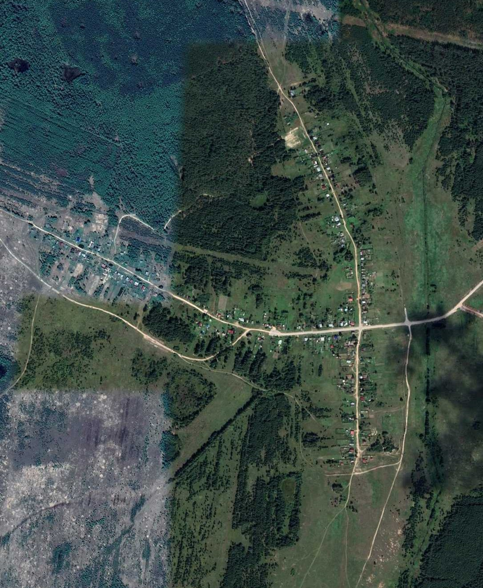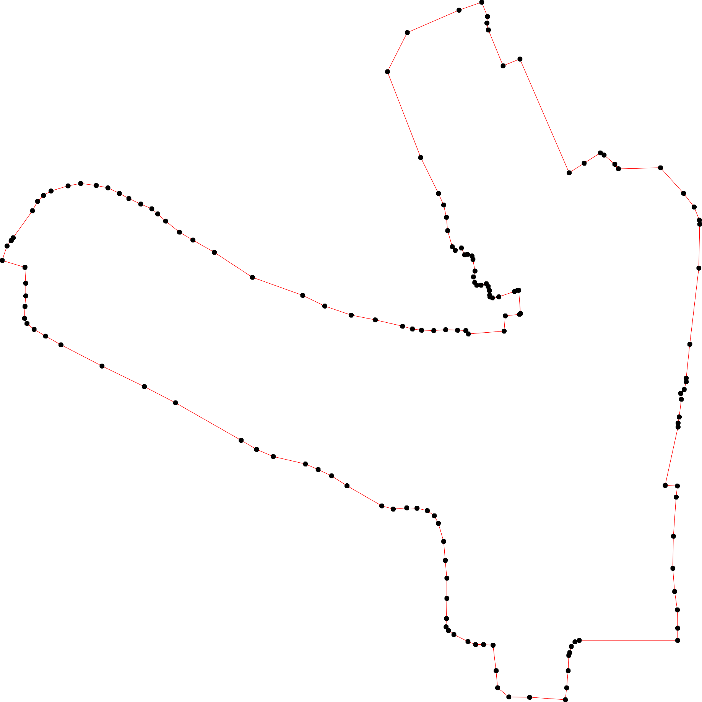

Используемые условные знаки и обозначения: Масштаб 1:7000

1 - характерная точка контура, сведения о которой позволяют однозначно определить её на местности
- вновь образованная часть контура, сведения о которой достаточны для определения её местоположения

ОПИСАНИЕ МЕСТОПОЛОЖЕНИЯ ГРАНИЦ

Граница населенного пункта д.Бельково

(наименование объекта местоположение границ, которого описано (далее - объект)

Раздел 1

Сведения об объекте
№ п/п | Характеристики объекта | Описание характеристик
1 | 2 | 3
1 | Местоположение объекта | Российская Федерация, Рязанская область, р-н Касимовский, с/п Погостинское, д Бельково
2 | Площадь объекта ± величина погрешности определения площади (P ± Дельта P) | 750049кв.м. ± 303кв.м.
3 | Иные характеристики объекта | -

Раздел 2

Сведения о местоположении границ объекта
1. Система координат МСК-62
2. Сведения о характерных точках границ объекта
Обозначе ние характер ных точек границ | Координаты, м |  | Метод определения координат характерной точки | Средняя квадратичес кая погрешност ь положения характерной точки (Мt), м | Описание обозначения точки на местности (при наличии)
Обозначе ние характер ных точек границ | X | Y | Метод определения координат характерной точки |  | Описание обозначения точки на местности (при наличии)
1 | 2 | 3 | 4 | 5 | 6
1 | 487196,69 | 2227608,25 | Картометрический метод | 2,50 | -
2 | 487174,31 | 2227656,12 | Картометрический метод | 2,50 | -
3 | 487186,25 | 2227815,11 | Картометрический метод | 2,50 | -
4 | 487117,89 | 2227894,7 | Картометрический метод | 2,50 | -
5 | 487105,58 | 2227908,67 | Картометрический метод | 2,50 | -
6 | 486943,71 | 2227783,01 | Картометрический метод | 2,50 | -
7 | 486905,02 | 2227813,66 | Картометрический метод | 2,50 | -
8 | 487039,94 | 2227958,03 | Картометрический метод | 2,50 | -
9 | 487044,68 | 2227979,96 | Картометрический метод | 2,50 | -
10 | 487036,93 | 2228010,8 | Картометрический метод | 2,50 | -
11 | 487024,05 | 2228017,03 | Картометрический метод | 2,50 | -
12 | 486998,47 | 2228008,62 | Картометрический метод | 2,50 | -
13 | 486830,64 | 2227868,67 | Картометрический метод | 2,50 | -
14 | 486813,11 | 2227869,52 | Картометрический метод | 2,50 | -
15 | 486781,03 | 2227900,58 | Картометрический метод | 2,50 | -
16 | 486737,8 | 2227917,41 | Картометрический метод | 2,50 | -
17 | 486681,14 | 2227904,71 | Картометрический метод | 2,50 | -
18 | 486644,98 | 2227878,52 | Картометрический метод | 2,50 | -
19 | 486525 | 2227772,4 | Картометрический метод | 2,50 | -
20 | 486475,03 | 2227737,14 | Картометрический метод | 2,50 | -
21 | 486443,82 | 2227719,38 | Картометрический метод | 2,50 | -
22 | 486448,39 | 2227832,06 | Картометрический метод | 2,50 | -
23 | 486400,78 | 2227892,37 | Картометрический метод | 2,50 | -
24 | 486364,28 | 2227953,46 | Картометрический метод | 2,50 | -
25 | 486352,38 | 2228008,21 | Картометрический метод | 2,50 | -
26 | 486337,26 | 2228065,78 | Картометрический метод | 2,50 | -
27 | 486300,8 | 2228100,26 | Картометрический метод | 2,50 | -
28 | 486278,58 | 2228144,69 | Картометрический метод | 2,50 | -
29 | 486218,28 | 2228276,41 | Картометрический метод | 2,50 | -
30 | 486199,23 | 2228337,51 | Картометрический метод | 2,50 | -
31 | 486150,83 | 2228448,59 | Картометрический метод | 2,50 | -
32 | 486127,03 | 2228480,33 | Картометрический метод | 2,50 | -
33 | 486083,38 | 2228553,33 | Картометрический метод | 2,50 | -
34 | 486025,46 | 2228615,22 | Картометрический метод | 2,50 | -
35 | 485987,15 | 2228649,22 | Картометрический метод | 2,50 | -
36 | 485962,64 | 2228650,29 | Картометрический метод | 2,50 | -
37 | 485910 | 2228658,18 | Картометрический метод | 2,50 | -
38 | 485865,63 | 2228670,42 | Картометрический метод | 2,50 | -
39 | 485850,72 | 2228679,9 | Картометрический метод | 0,10 | -

Сведения о местоположении границ объекта
40 | 485846,33 | 2228682,69 | Картометрический метод | 2,50 | -
41 | 485828,78 | 2228699,35 | Картометрический метод | 2,50 | -
42 | 485822,4 | 2228690,39 | Картометрический метод | 0,10 | -
43 | 485819,53 | 2228686,34 | Картометрический метод | 0,10 | -
44 | 485817,67 | 2228683,73 | Картометрический метод | 2,50 | -
45 | 485816,34 | 2228680,5 | Картометрический метод | 0,10 | -
46 | 485814,35 | 2228675,66 | Картометрический метод | 0,10 | -
47 | 485803,09 | 2228648,33 | Картометрический метод | 2,50 | -
48 | 485791,3 | 2228636,67 | Картометрический метод | 2,50 | -
49 | 485762,1 | 2228609,18 | Картометрический метод | 2,50 | -
50 | 485738 | 2228583,62 | Картометрический метод | 2,50 | -
51 | 485732,41 | 2228574,86 | Картометрический метод | 2,50 | -
52 | 485737,52 | 2228554,18 | Картометрический метод | 2,50 | -
53 | 485738,49 | 2228529,11 | Картометрический метод | 2,50 | -
54 | 485732,24 | 2228506,75 | Картометрический метод | 2,50 | -
55 | 485712,45 | 2228467,19 | Картометрический метод | 2,50 | -
56 | 485710,36 | 2228448,45 | Картометрический метод | 2,50 | -
57 | 485713,49 | 2228429,72 | Картометрический метод | 2,50 | -
58 | 485727,8 | 2228384,04 | Картометрический метод | 2,50 | -
59 | 485763,37 | 2228326,04 | Картометрический метод | 2,50 | -
60 | 485785,93 | 2228231,45 | Картометрический метод | 2,50 | -
61 | 485815,36 | 2228157,58 | Картометрический метод | 2,50 | -
62 | 485844,78 | 2228112,53 | Картометрический метод | 2,50 | -
63 | 485862,7 | 2228093,88 | Картометрический метод | 0,10 | -
64 | 485843 | 2228077,54 | Картометрический метод | 0,10 | -
65 | 485854,3 | 2228065,22 | Картометрический метод | 0,10 | -
66 | 485872,94 | 2228080,88 | Картометрический метод | 0,10 | -
67 | 485883,19 | 2228059,54 | Картометрический метод | 2,50 | -
68 | 485882,15 | 2228031,43 | Картометрический метод | 2,50 | -
69 | 485888,4 | 2228001,24 | Картометрический метод | 2,50 | -
70 | 485895,69 | 2227972,09 | Картометрический метод | 2,50 | -
71 | 485907,15 | 2227946,06 | Картометрический метод | 2,50 | -
72 | 485946,5 | 2227887,11 | Картометрический метод | 2,50 | -
73 | 485973,59 | 2227863,16 | Картометрический метод | 2,50 | -
74 | 486006,93 | 2227839,22 | Картометрический метод | 2,50 | -
75 | 486020,48 | 2227823,6 | Картометрический метод | 2,50 | -
76 | 486052 | 2227758 | Картометрический метод | 2,50 | -
77 | 486059,71 | 2227746,78 | Картометрический метод | 2,50 | -
78 | 486059,68 | 2227746,73 | Картометрический метод | 2,50 | -
79 | 486092,26 | 2227699,43 | Картометрический метод | 2,50 | -
80 | 486164,98 | 2227593,74 | Картометрический метод | 2,50 | -
81 | 486186,86 | 2227570,84 | Картометрический метод | 2,50 | -
82 | 486206,65 | 2227551,06 | Картометрический метод | 2,50 | -
83 | 486228,53 | 2227543,77 | Картометрический метод | 2,50 | -
84 | 486255,62 | 2227544,81 | Картометрический метод | 2,50 | -
85 | 486288,96 | 2227550,02 | Картометрический метод | 2,50 | -
86 | 486320,22 | 2227548,98 | Картометрический метод | 2,50 | -
87 | 486344,18 | 2227543,77 | Картометрический метод | 2,50 | -
88 | 486365,79 | 2227508,3 | Картометрический метод | 2,50 | -
89 | 486373,91 | 2227508,46 | Картометрический метод | 2,50 | -
90 | 486376,94 | 2227506,19 | Картометрический метод | 2,50 | -

Сведения о местоположении границ объекта
91 | 486396,41 | 2227529,15 | Картометрический метод | 2,50 | -
92 | 486455,03 | 2227434,2 | Картометрический метод | 2,50 | -
93 | 486785,02 | 2227488 | Картометрический метод | 2,50 | -
94 | 486887,57 | 2227375,87 | Картометрический метод | 2,50 | -
95 | 487154,33 | 2227556,24 | Картометрический метод | 2,50 | -
96 | 487155,51 | 2227556,12 | Картометрический метод | 2,50 | -
1 | 487196,69 | 2227608,25 | Картометрический метод | 2,50 | -
3. Сведения о характерных точках части (частей) границы объекта
Обозначе ние характер ных точек части границы | Координаты, м |  | Метод определения координат характерной точки | Средняя квадратичес кая погрешност ь положения характерной точки (Мt), м | Описание обозначения точки на местности (при наличии)
Обозначе ние характер ных точек части границы | X | Y | Метод определения координат характерной точки |  | Описание обозначения точки на местности (при наличии)
1 | 2 | 3 | 4 | 5 | 6
Часть № -
- | - | - | - | - | -

12

Раздел 4
План границ объекта

1 3
2
96
95
4
5

8 9 10
11
12

6
7
94

143
93 15
16

17
18

92

91
9809
88
87
86
85
84
83
82
81
80
19

2120 22

79
77687
75

23
24 25
26
27
28

29
30

31
32

33

34

74
73
72
71
70 69 68 6676
65 63
6462
61
60

59
58
575655

49
5453 525150
35
36

37
38
3490
41
4544432
46
4
748

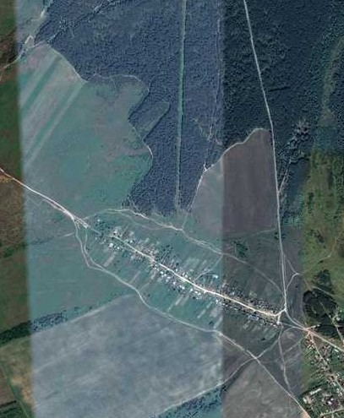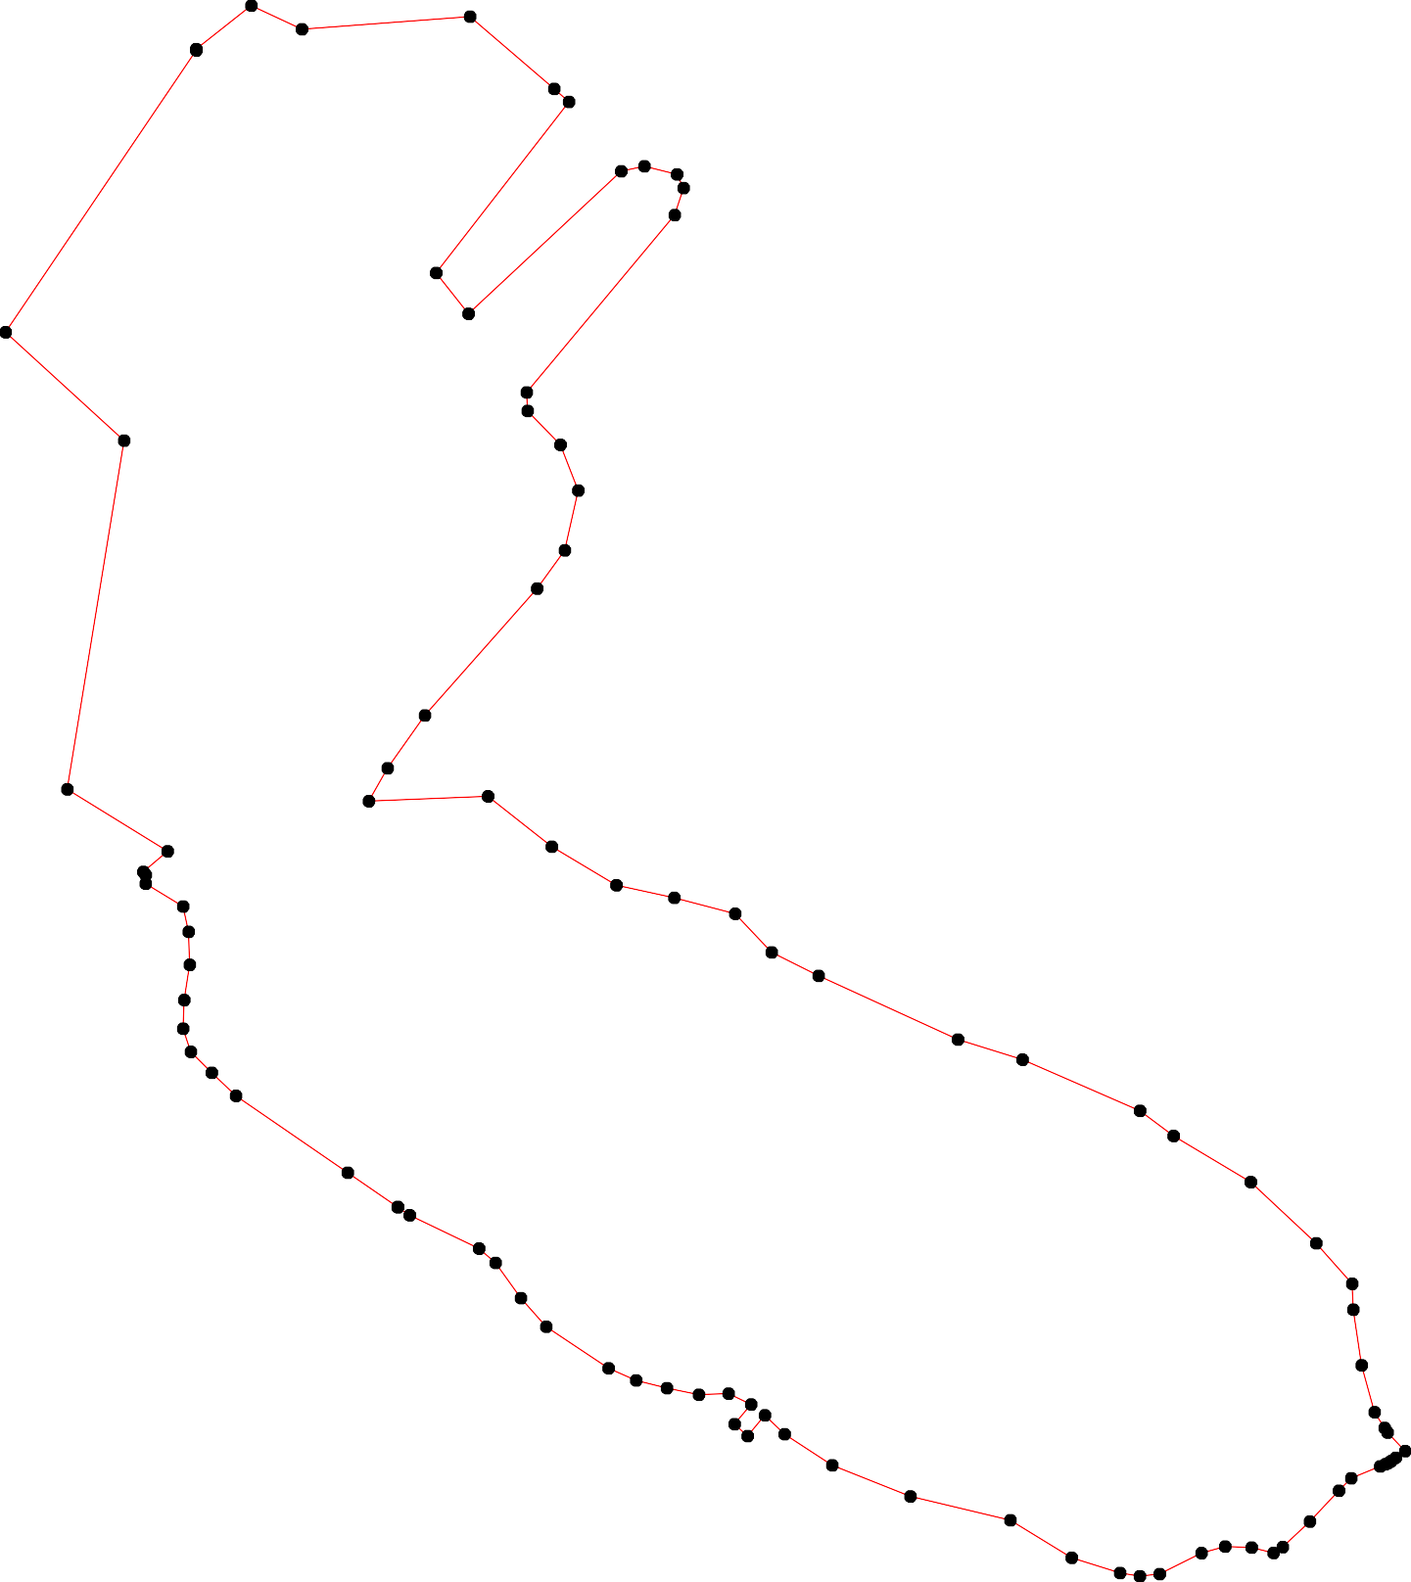

Используемые условные знаки и обозначения: Масштаб 1:7000

1 - характерная точка контура, сведения о которой позволяют однозначно определить её на местности
- вновь образованная часть контура, сведения о которой достаточны для определения её местоположения

ОПИСАНИЕ МЕСТОПОЛОЖЕНИЯ ГРАНИЦ

Граница населённого пункта д.Белясево

(наименование объекта местоположение границ, которого описано (далее - объект)

Раздел 1

Сведения об объекте
№ п/п | Характеристики объекта | Описание характеристик
1 | 2 | 3
1 | Местоположение объекта | Российская Федерация, Рязанская область, р-н Касимовский, с/п Погостинское, д Белясево
2 | Площадь объекта ± величина погрешности определения площади (P ± Дельта P) | 418830кв.м. ± 227кв.м.
3 | Иные характеристики объекта | -

Раздел 2

Сведения о местоположении границ объекта
1. Система координат МСК-62
2. Сведения о характерных точках границ объекта
Обозначе ние характер ных точек границ | Координаты, м |  | Метод определения координат характерной точки | Средняя квадратичес кая погрешност ь положения характерной точки (Мt), м | Описание обозначения точки на местности (при наличии)
Обозначе ние характер ных точек границ | X | Y | Метод определения координат характерной точки |  | Описание обозначения точки на местности (при наличии)
1 | 2 | 3 | 4 | 5 | 6
1 | 493236,8 | 2225095,17 | Картометрический метод | 2,50 | -
2 | 493229,1 | 2225132,74 | Картометрический метод | 2,50 | -
3 | 493102,49 | 2225217,6 | Картометрический метод | 2,50 | -
4 | 493124,17 | 2225326,85 | Картометрический метод | 2,50 | -
5 | 493045,93 | 2225371,72 | Картометрический метод | 2,50 | -
6 | 492951,96 | 2225393,18 | Картометрический метод | 2,50 | -
7 | 492787,13 | 2225433,34 | Картометрический метод | 2,50 | -
8 | 492774,58 | 2225454,32 | Картометрический метод | 2,50 | -
9 | 492651,85 | 2225483,8 | Картометрический метод | 2,50 | -
10 | 492611,45 | 2225470,03 | Картометрический метод | 2,50 | -
11 | 492586,61 | 2225475,4 | Картометрический метод | 2,50 | -
12 | 492559,79 | 2225487,7 | Картометрический метод | 2,50 | -
13 | 492529,51 | 2225488,98 | Картометрический метод | 2,50 | -
14 | 492453,65 | 2225492,19 | Картометрический метод | 2,50 | -
15 | 492428,78 | 2225503,36 | Картометрический метод | 2,50 | -
16 | 492410,67 | 2225504,95 | Картометрический метод | 2,50 | -
17 | 492386,32 | 2225509,66 | Картометрический метод | 2,50 | -
18 | 492355,46 | 2225475,22 | Картометрический метод | 2,50 | -
19 | 492288,8 | 2225471,72 | Картометрический метод | 2,50 | -
20 | 492285,67 | 2225440,4 | Картометрический метод | 2,50 | -
21 | 492258,78 | 2225405,56 | Картометрический метод | 2,50 | -
22 | 492244,34 | 2225413,12 | Картометрический метод | 2,50 | -
23 | 492250,44 | 2225462,93 | Картометрический метод | 2,50 | -
24 | 492222,37 | 2225454 | Картометрический метод | 2,50 | -
25 | 492200,91 | 2225435,85 | Картометрический метод | 2,50 | -
26 | 492199,62 | 2225384,47 | Картометрический метод | 2,50 | -
27 | 492172,25 | 2225370,17 | Картометрический метод | 2,50 | -
28 | 492151,48 | 2225352,52 | Картометрический метод | 2,50 | -
29 | 492115,38 | 2225240,96 | Картометрический метод | 2,50 | -
30 | 492114,37 | 2225237,84 | Картометрический метод | 2,50 | -
31 | 492113,42 | 2225234,41 | Картометрический метод | 2,50 | -
32 | 492094,03 | 2225164,79 | Картометрический метод | 2,50 | -
33 | 492092,79 | 2225046,68 | Картометрический метод | 2,50 | -
34 | 492143,91 | 2225045,9 | Картометрический метод | 2,50 | -
35 | 492227,66 | 2225051,8 | Картометрический метод | 2,50 | -
36 | 492279,53 | 2225057,69 | Картометрический метод | 2,50 | -
37 | 492349,48 | 2225069,5 | Картометрический метод | 2,50 | -
38 | 492423,38 | 2225080,33 | Картометрический метод | 2,50 | -
39 | 492506,6 | 2225087,56 | Картометрический метод | 2,50 | -

Сведения о местоположении границ объекта
40 | 492536,27 | 2225078,36 | Картометрический метод | 2,50 | -
41 | 492590,47 | 2225067,53 | Картометрический метод | 2,50 | -
42 | 492632,26 | 2225053,7 | Картометрический метод | 2,50 | -
43 | 492666,4 | 2225043,14 | Картометрический метод | 2,50 | -
44 | 492716,2 | 2225031,54 | Картометрический метод | 2,50 | -
45 | 492781,29 | 2225025,19 | Картометрический метод | 2,50 | -
46 | 492828,58 | 2225017,32 | Картометрический метод | 2,50 | -
47 | 492869,96 | 2225010,43 | Картометрический метод | 2,50 | -
48 | 492906,23 | 2225003,34 | Картометрический метод | 2,50 | -
49 | 492955,92 | 2224996,63 | Картометрический метод | 2,50 | -
50 | 492995,39 | 2224994,66 | Картометрический метод | 2,50 | -
51 | 493031,96 | 2224983,55 | Картометрический метод | 2,50 | -
52 | 493102,11 | 2224972,75 | Картометрический метод | 2,50 | -
53 | 493153,99 | 2224980,63 | Картометрический метод | 2,50 | -
54 | 493196,33 | 2225010,1 | Картометрический метод | 2,50 | -
55 | 493205,04 | 2225029,6 | Картометрический метод | 2,50 | -
56 | 493202,55 | 2225046,2 | Картометрический метод | 2,50 | -
1 | 493236,8 | 2225095,17 | Картометрический метод | 2,50 | -
3. Сведения о характерных точках части (частей) границы объекта
Обозначе ние характер ных точек части границы | Координаты, м |  | Метод определения координат характерной точки | Средняя квадратичес кая погрешност ь положения характерной точки (Мt), м | Описание обозначения точки на местности (при наличии)
Обозначе ние характер ных точек части границы | X | Y | Метод определения координат характерной точки |  | Описание обозначения точки на местности (при наличии)
1 | 2 | 3 | 4 | 5 | 6
Часть № -
- | - | - | - | - | -

Раздел 4
План границ объекта

1 2
54 5556

53
4
52 3

51 5
50
49 6

48
47
46
45 7 8

44

43 9
42
10
41 11
12
40 13
39

14
38 15
16
17
37 18

36 20 19

35

34

33 32

332109
2212 23
24
26 25
27
28

Используемые условные знаки и обозначения:
Масштаб 1:7000

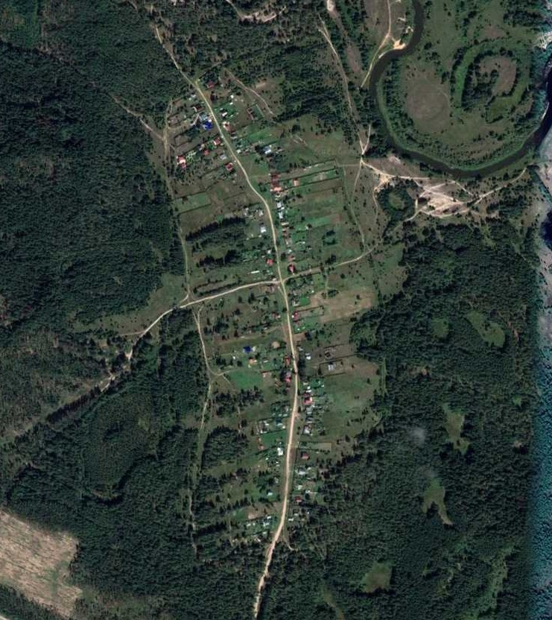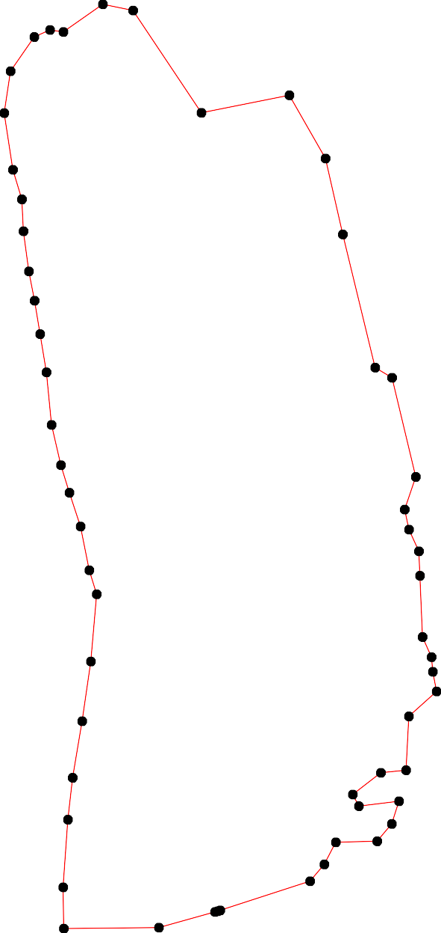
1 - характерная точка контура, сведения о которой позволяют однозначно определить её на местности
- вновь образованная часть контура, сведения о которой достаточны для определения её местоположения

ОПИСАНИЕ МЕСТОПОЛОЖЕНИЯ ГРАНИЦ

Граница населенного пункта д.Забелино

(наименование объекта местоположение границ, которого описано (далее - объект)

Раздел 1

Сведения об объекте
№ п/п | Характеристики объекта | Описание характеристик
1 | 2 | 3
1 | Местоположение объекта | Российская Федерация, Рязанская область, р-н Касимовский, с/п Погостинское, д Забелино
2 | Площадь объекта ± величина погрешности определения площади (P ± Дельта P) | 1086976кв.м. ± 365кв.м.
3 | Иные характеристики объекта | -

Раздел 2

Сведения о местоположении границ объекта
1. Система координат МСК-62
2. Сведения о характерных точках границ объекта
Обозначе ние характер ных точек границ | Координаты, м |  | Метод определения координат характерной точки | Средняя квадратичес кая погрешност ь положения характерной точки (Мt), м | Описание обозначения точки на местности (при наличии)
Обозначе ние характер ных точек границ | X | Y | Метод определения координат характерной точки |  | Описание обозначения точки на местности (при наличии)
1 | 2 | 3 | 4 | 5 | 6
1 | 483852,88 | 2228842,2 | Картометрический метод | 2,50 | -
2 | 484145,8 | 2228905,69 | Картометрический метод | 2,50 | -
3 | 484145,04 | 2228908,79 | Картометрический метод | 2,50 | -
4 | 484163,29 | 2228915,24 | Картометрический метод | 2,50 | -
5 | 484205,91 | 2228927,35 | Картометрический метод | 2,50 | -
6 | 484231,07 | 2228930,65 | Картометрический метод | 2,50 | -
7 | 484251,83 | 2228924,99 | Картометрический метод | 2,50 | -
8 | 484252,9 | 2228916,66 | Картометрический метод | 2,50 | -
9 | 484342,21 | 2228939,94 | Картометрический метод | 2,50 | -
10 | 484349,72 | 2228938,49 | Картометрический метод | 2,50 | -
11 | 484374,99 | 2228937,21 | Картометрический метод | 2,50 | -
12 | 484422,01 | 2228952,53 | Картометрический метод | 2,50 | -
13 | 484431,04 | 2228958,2 | Картометрический метод | 2,50 | -
14 | 484474,57 | 2228991,48 | Картометрический метод | 2,50 | -
15 | 484488,23 | 2229005,14 | Картометрический метод | 2,50 | -
16 | 484498,47 | 2229019,65 | Картометрический метод | 2,50 | -
17 | 484501,88 | 2229045,26 | Картометрический метод | 2,50 | -
18 | 484499,32 | 2229074,28 | Картометрический метод | 2,50 | -
19 | 484508,71 | 2229099,03 | Картометрический метод | 2,50 | -
20 | 484527,49 | 2229119,52 | Картометрический метод | 2,50 | -
21 | 484522,37 | 2229134,03 | Картометрический метод | 2,50 | -
22 | 484517,25 | 2229156,22 | Картометрический метод | 2,50 | -
23 | 484518,95 | 2229210,84 | Картометрический метод | 2,50 | -
24 | 484519,81 | 2229297,05 | Картометрический метод | 2,50 | -
25 | 484515,54 | 2229364,48 | Картометрический метод | 2,50 | -
26 | 484515,85 | 2229417,01 | Картометрический метод | 2,50 | -
27 | 484505,6 | 2229466,52 | Картометрический метод | 2,50 | -
28 | 484487,66 | 2229498,95 | Картометрический метод | 2,50 | -
29 | 484463,77 | 2229495,24 | Картометрический метод | 2,50 | -
30 | 484381,45 | 2229421,82 | Картометрический метод | 2,50 | -
31 | 484308,03 | 2229347,28 | Картометрический метод | 2,50 | -
32 | 484276,88 | 2229288,32 | Картометрический метод | 2,50 | -
33 | 484232,38 | 2229244,93 | Картометрический метод | 2,50 | -
34 | 484170,08 | 2229239,37 | Картометрический метод | 2,50 | -
35 | 484115,6 | 2229243,74 | Картометрический метод | 2,50 | -
36 | 484064,34 | 2229242,89 | Картометрический метод | 2,50 | -
37 | 483979,29 | 2229250,67 | Картометрический метод | 2,50 | -
38 | 483932,31 | 2229254,09 | Картометрический метод | 2,50 | -
39 | 483910,95 | 2229261,77 | Картометрический метод | 2,50 | -

Сведения о местоположении границ объекта
40 | 483855,72 | 2229273,72 | Картометрический метод | 2,50 | -
41 | 483777,13 | 2229287,37 | Картометрический метод | 2,50 | -
42 | 483739,54 | 2229291,64 | Картометрический метод | 2,50 | -
43 | 483702,81 | 2229287,37 | Картометрический метод | 2,50 | -
44 | 483673,36 | 2229299,32 | Картометрический метод | 2,50 | -
45 | 483646,88 | 2229301,88 | Картометрический метод | 2,50 | -
46 | 483608,44 | 2229295,06 | Картометрический метод | 2,50 | -
47 | 483573,41 | 2229287,37 | Картометрический метод | 2,50 | -
48 | 483546,08 | 2229286,52 | Картометрический метод | 2,50 | -
49 | 483517,03 | 2229292,5 | Картометрический метод | 2,50 | -
50 | 483487,99 | 2229304,44 | Картометрический метод | 2,50 | -
51 | 483463,22 | 2229322,37 | Картометрический метод | 2,50 | -
52 | 483444,42 | 2229343,71 | Картометрический метод | 2,50 | -
53 | 483426,48 | 2229371,02 | Картометрический метод | 2,50 | -
54 | 483400 | 2229417,97 | Картометрический метод | 2,50 | -
55 | 483331,18 | 2229543,4 | Картометрический метод | 2,50 | -
56 | 483250,88 | 2229507,55 | Картометрический метод | 2,50 | -
57 | 483079,73 | 2229434,24 | Картометрический метод | 2,50 | -
58 | 483014,81 | 2229410,34 | Картометрический метод | 2,50 | -
59 | 482957,58 | 2229383,03 | Картометрический метод | 2,50 | -
60 | 482800,85 | 2229331,85 | Картометрический метод | 2,50 | -
61 | 482759 | 2229319,05 | Картометрический метод | 2,50 | -
62 | 482786,82 | 2229213,76 | Картометрический метод | 2,50 | -
63 | 482851,2 | 2228969,2 | Картометрический метод | 2,50 | -
64 | 482883,64 | 2228778,54 | Картометрический метод | 2,50 | -
65 | 482896,46 | 2228765,73 | Картометрический метод | 2,50 | -
66 | 482910,12 | 2228758,91 | Картометрический метод | 2,50 | -
67 | 482930,63 | 2228759,76 | Картометрический метод | 2,50 | -
68 | 482958,81 | 2228767,44 | Картометрический метод | 2,50 | -
69 | 482985,3 | 2228777,68 | Картометрический метод | 2,50 | -
70 | 483005,8 | 2228783,66 | Картометрический метод | 2,50 | -
71 | 483035,7 | 2228780,25 | Картометрический метод | 2,50 | -
72 | 483039,36 | 2228778,24 | Картометрический метод | 2,50 | -
73 | 482971,36 | 2228743,2 | Картометрический метод | 2,50 | -
74 | 482698,29 | 2228456,82 | Картометрический метод | 2,50 | -
75 | 482901,37 | 2228143,07 | Картометрический метод | 2,50 | -
76 | 482922,9 | 2228143,28 | Картометрический метод | 2,50 | -
77 | 483324,91 | 2228658,68 | Картометрический метод | 2,50 | -
78 | 483461,09 | 2228806,95 | Картометрический метод | 2,50 | -
79 | 483469,24 | 2228815,19 | Картометрический метод | 2,50 | -
80 | 483633,05 | 2228800,55 | Картометрический метод | 2,50 | -
81 | 483694,51 | 2228814,7 | Картометрический метод | 2,50 | -
82 | 483796,6 | 2228840,37 | Картометрический метод | 2,50 | -
83 | 483835,65 | 2228841,16 | Картометрический метод | 2,50 | -
1 | 483852,88 | 2228842,2 | Картометрический метод | 2,50 | -

3. Сведения о характерных точках части (частей) границы объекта
Обозначе ние характер ных точек части границы | Координаты, м |  | Метод определения координат характерной точки | Средняя квадратичес кая погрешност ь положения характерной точки (Мt), м | Описание обозначения точки на местности (при наличии)
Обозначе ние характер ных точек части границы | X | Y | Метод определения координат характерной точки |  | Описание обозначения точки на местности (при наличии)
1 | 2 | 3 | 4 | 5 | 6
Часть № -
- | - | - | - | - | -

21

Раздел 4
План границ объекта

1123
19 202122 23 24 25 26 27
15 16 17 18 28
14
29

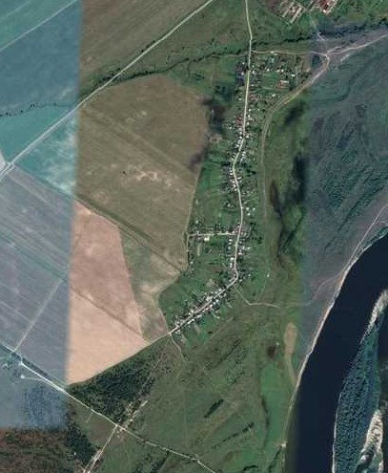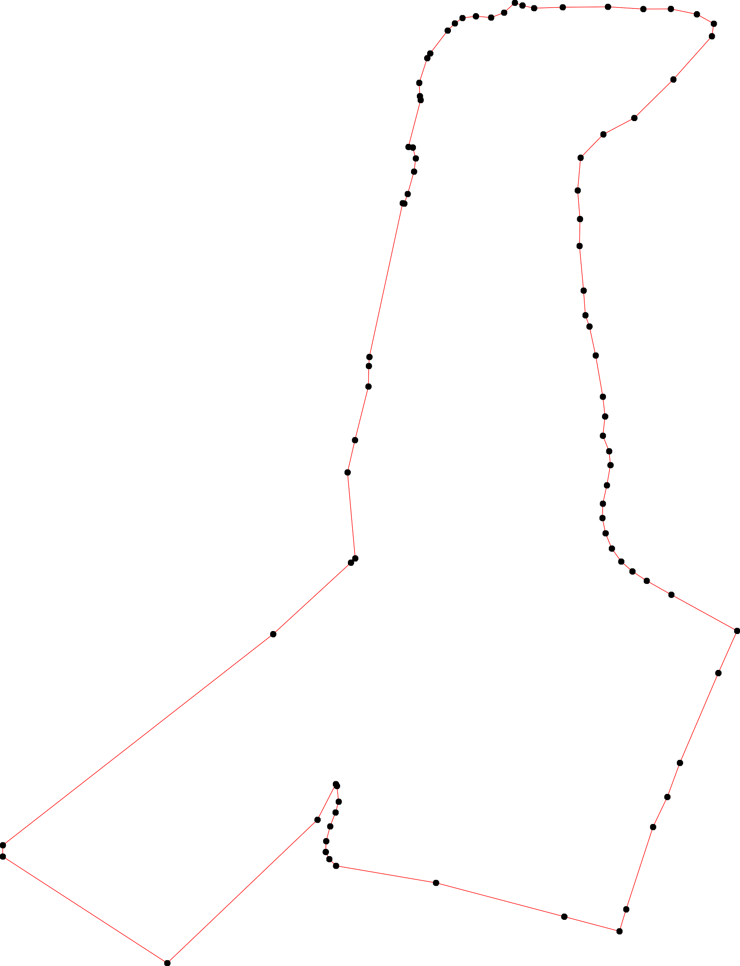
11 30
109
31
32
876 33
5
234 34
35

36

37

38
39

1 40
83
82
41
42
81 43
44
80 45
46
47
48
49
50
7789 51
52
53
54

77 55

56

57

7172
70 58
69
6783 59
76 67
66
75 65
64
63
60
62
61

74

Используемые условные знаки и обозначения: Масштаб 1:7000

1 - характерная точка контура, сведения о которой позволяют однозначно определить её на местности
- вновь образованная часть контура, сведения о которой достаточны для определения её местоположения

ОПИСАНИЕ МЕСТОПОЛОЖЕНИЯ ГРАНИЦ

Граница населенного пункта д.Левино

(наименование объекта местоположение границ, которого описано (далее - объект)

Раздел 1

Сведения об объекте
№ п/п | Характеристики объекта | Описание характеристик
1 | 2 | 3
1 | Местоположение объекта | Российская Федерация, Рязанская область, р-н Касимовский, с/п Погостинское, д Левино
2 | Площадь объекта ± величина погрешности определения площади (P ± Дельта P) | 129969кв.м. ± 126кв.м.
3 | Иные характеристики объекта | -

Раздел 2

Сведения о местоположении границ объекта
1. Система координат МСК-62
2. Сведения о характерных точках границ объекта
Обозначе ние характер ных точек границ | Координаты, м |  | Метод определения координат характерной точки | Средняя квадратичес кая погрешност ь положения характерной точки (Мt), м | Описание обозначения точки на местности (при наличии)
Обозначе ние характер ных точек границ | X | Y | Метод определения координат характерной точки |  | Описание обозначения точки на местности (при наличии)
1 | 2 | 3 | 4 | 5 | 6
1 | 488378 | 2227251,87 | Картометрический метод | 2,50 | -
2 | 488376,08 | 2227267,19 | Картометрический метод | 2,50 | -
3 | 488363,64 | 2227289,21 | Картометрический метод | 2,50 | -
4 | 488346,41 | 2227314,1 | Картометрический метод | 2,50 | -
5 | 488387,19 | 2227342,21 | Картометрический метод | 2,50 | -
6 | 488385,65 | 2227367,71 | Картометрический метод | 2,50 | -
7 | 488383,74 | 2227380,15 | Картометрический метод | 2,50 | -
8 | 488357,82 | 2227433,89 | Картометрический метод | 2,50 | -
9 | 488328,22 | 2227446,2 | Картометрический метод | 2,50 | -
10 | 488315,77 | 2227436,63 | Картометрический метод | 2,50 | -
11 | 488308,11 | 2227438,55 | Картометрический метод | 2,50 | -
12 | 488290,88 | 2227445,25 | Картометрический метод | 2,50 | -
13 | 488265,99 | 2227462,48 | Картометрический метод | 2,50 | -
14 | 488250,68 | 2227473,01 | Картометрический метод | 2,50 | -
15 | 488240,15 | 2227473,96 | Картометрический метод | 2,50 | -
16 | 488224,83 | 2227469,18 | Картометрический метод | 2,50 | -
17 | 488180,8 | 2227453,86 | Картометрический метод | 2,50 | -
18 | 488118,11 | 2227430,91 | Картометрический метод | 2,50 | -
19 | 488063,5 | 2227406,02 | Картометрический метод | 2,50 | -
20 | 488031,72 | 2227383,7 | Картометрический метод | 2,50 | -
21 | 488029,02 | 2227388,81 | Картометрический метод | 0,10 | -
22 | 488002,52 | 2227374,64 | Картометрический метод | 0,10 | -
23 | 488008,97 | 2227363 | Картометрический метод | 2,50 | -
24 | 487970,79 | 2227326,72 | Картометрический метод | 2,50 | -
25 | 487948,76 | 2227309,49 | Картометрический метод | 2,50 | -
26 | 487911,39 | 2227290,34 | Картометрический метод | 2,50 | -
27 | 487895,1 | 2227281,73 | Картометрический метод | 2,50 | -
28 | 487885,52 | 2227272,16 | Картометрический метод | 2,50 | -
29 | 487882,65 | 2227263,54 | Картометрический метод | 2,50 | -
30 | 487883,61 | 2227252,05 | Картометрический метод | 2,50 | -
31 | 487886,93 | 2227218,48 | Картометрический метод | 2,50 | -
32 | 487899,4 | 2227192,67 | Картометрический метод | 2,50 | -
33 | 487906,52 | 2227172,19 | Картометрический метод | 2,50 | -
34 | 487912,35 | 2227150,58 | Картометрический метод | 2,50 | -
35 | 487912,35 | 2227112,29 | Картометрический метод | 2,50 | -
36 | 487977,84 | 2227080,28 | Картометрический метод | 2,50 | -
37 | 487997,65 | 2227072,72 | Картометрический метод | 2,50 | -
38 | 488071,39 | 2227130,48 | Картометрический метод | 2,50 | -
39 | 488081,92 | 2227126,65 | Картометрический метод | 2,50 | -

Сведения о местоположении границ объекта
40 | 488125,04 | 2227099,84 | Картометрический метод | 2,50 | -
41 | 488152,43 | 2227128,62 | Картометрический метод | 2,50 | -
42 | 488168,86 | 2227115,18 | Картометрический метод | 2,50 | -
43 | 488190,89 | 2227141,98 | Картометрический метод | 2,50 | -
44 | 488200,47 | 2227128,58 | Картометрический метод | 2,50 | -
45 | 488221,55 | 2227145,81 | Картометрический метод | 2,50 | -
46 | 488230,17 | 2227138,16 | Картометрический метод | 2,50 | -
47 | 488274,24 | 2227166,87 | Картометрический метод | 2,50 | -
48 | 488317,35 | 2227208,99 | Картометрический метод | 2,50 | -
49 | 488359,26 | 2227235,76 | Картометрический метод | 2,50 | -
1 | 488378 | 2227251,87 | Картометрический метод | 2,50 | -
3. Сведения о характерных точках части (частей) границы объекта
Обозначе ние характер ных точек части границы | Координаты, м |  | Метод определения координат характерной точки | Средняя квадратичес кая погрешност ь положения характерной точки (Мt), м | Описание обозначения точки на местности (при наличии)
Обозначе ние характер ных точек части границы | X | Y | Метод определения координат характерной точки |  | Описание обозначения точки на местности (при наличии)
1 | 2 | 3 | 4 | 5 | 6
Часть № -
- | - | - | - | - | -

Раздел 4
План границ объекта

1 2
49 3
4

48

5 6 7
8

9

10
11
12
47 13
14
15
46
16
45
44
43
17
42
41

40 18

3398

37

36

19

2201

23
22

24
25

35 34
33 32
31
26
27
3029 28

Используемые условные знаки и обозначения:
Масштаб 1:4000

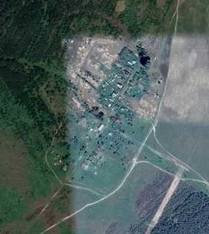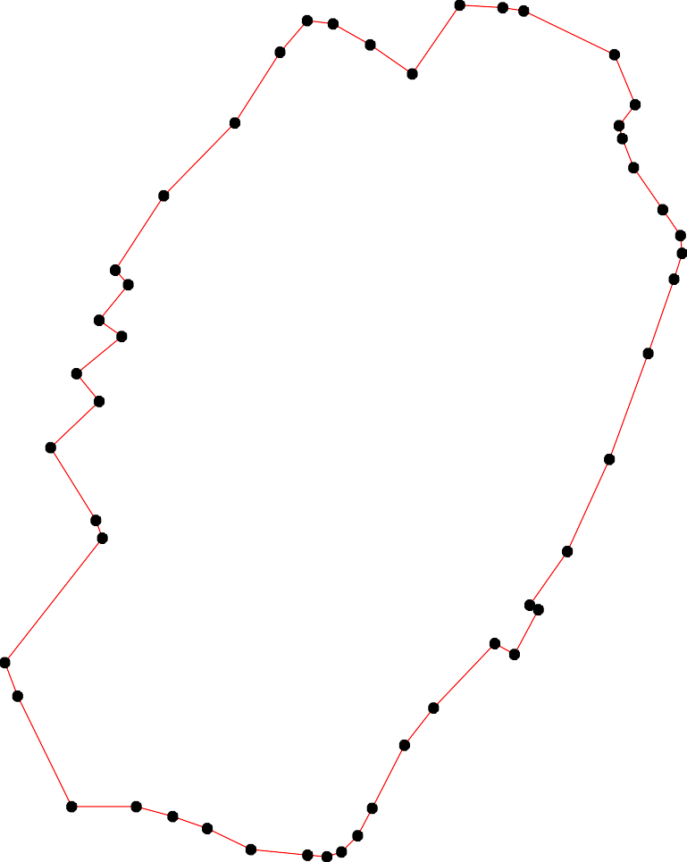

1 - характерная точка контура, сведения о которой позволяют однозначно определить её на местности
- вновь образованная часть контура, сведения о которой достаточны для определения её местоположения

ОПИСАНИЕ МЕСТОПОЛОЖЕНИЯ ГРАНИЦ

Граница населённого пункта д.Полухтино

(наименование объекта местоположение границ, которого описано (далее - объект)

Раздел 1

Сведения об объекте
№ п/п | Характеристики объекта | Описание характеристик
1 | 2 | 3
1 | Местоположение объекта | Российская Федерация, Рязанская область, р-н Касимовский, с/п Погостинское, д Полухтино
2 | Площадь объекта ± величина погрешности определения площади (P ± Дельта P) | 444226кв.м. ± 233кв.м.
3 | Иные характеристики объекта | -

Раздел 2

Сведения о местоположении границ объекта
1. Система координат МСК-62
2. Сведения о характерных точках границ объекта
Обозначе ние характер ных точек границ | Координаты, м |  | Метод определения координат характерной точки | Средняя квадратичес кая погрешност ь положения характерной точки (Мt), м | Описание обозначения точки на местности (при наличии)
Обозначе ние характер ных точек границ | X | Y | Метод определения координат характерной точки |  | Описание обозначения точки на местности (при наличии)
1 | 2 | 3 | 4 | 5 | 6
1 | 487739,61 | 2226220,97 | Картометрический метод | 2,50 | -
2 | 487750,6 | 2226243,29 | Картометрический метод | 2,50 | -
3 | 487754,88 | 2226259,6 | Картометрический метод | 2,50 | -
4 | 487751,07 | 2226272,11 | Картометрический метод | 2,50 | -
5 | 487745,46 | 2226290,56 | Картометрический метод | 2,50 | -
6 | 487742,31 | 2226300,91 | Картометрический метод | 2,50 | -
7 | 487746,8 | 2226326,06 | Картометрический метод | 2,50 | -
8 | 487745,9 | 2226351,21 | Картометрический метод | 2,50 | -
9 | 487744,1 | 2226379,06 | Картометрический метод | 2,50 | -
10 | 487736,02 | 2226408,7 | Картометрический метод | 2,50 | -
11 | 487723,45 | 2226431,15 | Картометрический метод | 2,50 | -
12 | 487701,89 | 2226458,1 | Картометрический метод | 2,50 | -
13 | 487690,21 | 2226473,37 | Картометрический метод | 2,50 | -
14 | 487687,52 | 2226490,43 | Картометрический метод | 2,50 | -
15 | 487691,11 | 2226503,91 | Картометрический метод | 2,50 | -
16 | 487686,62 | 2226514,68 | Картометрический метод | 2,50 | -
17 | 487674,04 | 2226524,56 | Картометрический метод | 2,50 | -
18 | 487631,83 | 2226543,43 | Картометрический метод | 2,50 | -
19 | 487576,7 | 2226568,27 | Картометрический метод | 2,50 | -
20 | 487537,15 | 2226595,22 | Картометрический метод | 2,50 | -
21 | 487494 | 2226616,77 | Картометрический метод | 2,50 | -
22 | 487415,8 | 2226649,11 | Картометрический метод | 2,50 | -
23 | 487359,49 | 2226673,33 | Картометрический метод | 2,50 | -
24 | 487318,14 | 2226681,41 | Картометрический метод | 2,50 | -
25 | 487261,5 | 2226686,8 | Картометрический метод | 2,50 | -
26 | 487236,33 | 2226694,88 | Картометрический метод | 2,50 | -
27 | 487206,67 | 2226710,15 | Картометрический метод | 2,50 | -
28 | 487186 | 2226727,22 | Картометрический метод | 2,50 | -
29 | 487166,58 | 2226736,16 | Картометрический метод | 2,50 | -
30 | 487142,31 | 2226739,75 | Картометрический метод | 2,50 | -
31 | 487111,75 | 2226739,75 | Картометрический метод | 2,50 | -
32 | 487112,65 | 2226749,63 | Картометрический метод | 2,50 | -
33 | 487131,53 | 2226776,57 | Картометрический метод | 2,50 | -
34 | 487149,5 | 2226799,93 | Картометрический метод | 2,50 | -
35 | 487160,29 | 2226821,48 | Картометрический метод | 2,50 | -
36 | 487162,09 | 2226840,35 | Картометрический метод | 2,50 | -
37 | 487167,48 | 2226852,92 | Картометрический метод | 2,50 | -
38 | 487173,78 | 2226863,7 | Картометрический метод | 2,50 | -
39 | 487180,07 | 2226881,66 | Картометрический метод | 2,50 | -

28
27
Сведения о местоположении границ объекта
40 | 487187,26 | 2226907,71 | Картометрический метод | 2,50 | -
41 | 487186,05 | 2226921,71 | Картометрический метод | 2,50 | -
42 | 487170,57 | 2226945,37 | Картометрический метод | 2,50 | -
43 | 487162,99 | 2226949,03 | Картометрический метод | 2,50 | -
44 | 487152,35 | 2226948,84 | Картометрический метод | 2,50 | -
45 | 487155,94 | 2226929,98 | Картометрический метод | 2,50 | -
46 | 487155,04 | 2226912,02 | Картометрический метод | 2,50 | -
47 | 487146,95 | 2226894,95 | Картометрический метод | 2,50 | -
48 | 487129,87 | 2226870,7 | Картометрический метод | 2,50 | -
49 | 487111 | 2226843,75 | Картометрический метод | 2,50 | -
50 | 487091,22 | 2226850,94 | Картометрический метод | 2,50 | -
51 | 487066,05 | 2226853,63 | Картометрический метод | 2,50 | -
52 | 487056,16 | 2226850,94 | Картометрический метод | 2,50 | -
53 | 487014,81 | 2226882,38 | Картометрический метод | 2,50 | -
54 | 487033,69 | 2226904,83 | Картометрический метод | 2,50 | -
55 | 487035,49 | 2226911,12 | Картометрический метод | 2,50 | -
56 | 487028,3 | 2226921,9 | Картометрический метод | 2,50 | -
57 | 487019,6 | 2226934,73 | Картометрический метод | 2,50 | -
58 | 487012,2 | 2226945,33 | Картометрический метод | 2,50 | -
59 | 486971,37 | 2226989,58 | Картометрический метод | 2,50 | -
60 | 486933,18 | 2227011,67 | Картометрический метод | 2,50 | -
61 | 486926,89 | 2227014,37 | Картометрический метод | 2,50 | -
62 | 486908,91 | 2227007,18 | Картометрический метод | 2,50 | -
63 | 486856,88 | 2226970,39 | Картометрический метод | 2,50 | -
64 | 486794,15 | 2226942,03 | Картометрический метод | 2,50 | -
65 | 486734,14 | 2226891,95 | Картометрический метод | 2,50 | -
66 | 486675,57 | 2226839,51 | Картометрический метод | 2,50 | -
67 | 486692,57 | 2226809,75 | Картометрический метод | 2,50 | -
68 | 486744,71 | 2226850,13 | Картометрический метод | 2,50 | -
69 | 486753,7 | 2226853,72 | Картометрический метод | 2,50 | -
70 | 486767,19 | 2226850,13 | Картометрический метод | 2,50 | -
71 | 486778,87 | 2226842,94 | Картометрический метод | 2,50 | -
72 | 486788,76 | 2226832,16 | Картометрический метод | 2,50 | -
73 | 486798,65 | 2226816,89 | Картометрический метод | 2,50 | -
74 | 486766,29 | 2226716,3 | Картометрический метод | 2,50 | -
75 | 486756,35 | 2226689,74 | Картометрический метод | 2,50 | -
76 | 486765,39 | 2226666,79 | Картометрический метод | 2,50 | -
77 | 486744,68 | 2226656,27 | Картометрический метод | 2,50 | -
78 | 486740,22 | 2226641,75 | Картометрический метод | 2,50 | -
79 | 486740,22 | 2226625,58 | Картометрический метод | 2,50 | -
80 | 486742,92 | 2226617,49 | Картометрический метод | 2,50 | -
81 | 486757,3 | 2226604,02 | Картометрический метод | 2,50 | -
82 | 486790,56 | 2226578,87 | Картометрический метод | 2,50 | -
83 | 486819,32 | 2226551,93 | Картометрический метод | 2,50 | -
84 | 486859,63 | 2226514,53 | Картометрический метод | 2,50 | -
85 | 486906,38 | 2226466,92 | Картометрический метод | 2,50 | -
86 | 486927,05 | 2226450,75 | Картометрический метод | 2,50 | -
87 | 486954,92 | 2226435,49 | Картометрический метод | 2,50 | -
88 | 487000,76 | 2226420,22 | Картометрический метод | 2,50 | -
89 | 487027,61 | 2226410,38 | Картометрический метод | 2,50 | -
90 | 487040,29 | 2226405,34 | Картометрический метод | 2,50 | -

29
28
Сведения о местоположении границ объекта
91 | 487049,26 | 2226391,64 | Картометрический метод | 2,50 | -
92 | 487071,94 | 2226370,38 | Картометрический метод | 2,50 | -
93 | 487087,53 | 2226354,31 | Картометрический метод | 2,50 | -
94 | 487102,96 | 2226331,12 | Картометрический метод | 2,50 | -
95 | 487106,5 | 2226316,06 | Картометрический метод | 2,50 | -
96 | 487117,29 | 2226305,29 | Картометрический метод | 2,50 | -
97 | 487195,01 | 2226276,93 | Картометрический метод | 2,50 | -
98 | 487213,51 | 2226270,58 | Картометрический метод | 2,50 | -
99 | 487267,75 | 2226250,78 | Картометрический метод | 2,50 | -
100 | 487351,34 | 2226213,96 | Картометрический метод | 2,50 | -
101 | 487433,15 | 2226178,03 | Картометрический метод | 2,50 | -
102 | 487475,97 | 2226161,91 | Картометрический метод | 2,50 | -
103 | 487495,74 | 2226157,42 | Картометрический метод | 2,50 | -
104 | 487524,42 | 2226151,87 | Картометрический метод | 2,50 | -
105 | 487552,29 | 2226143,13 | Картометрический метод | 2,50 | -
106 | 487573,95 | 2226135,86 | Картометрический метод | 2,50 | -
107 | 487602,61 | 2226135,1 | Картометрический метод | 2,50 | -
108 | 487660,25 | 2226161,55 | Картометрический метод | 2,50 | -
109 | 487714,1 | 2226190,37 | Картометрический метод | 2,50 | -
110 | 487727,94 | 2226204,81 | Картометрический метод | 2,50 | -
1 | 487739,61 | 2226220,97 | Картометрический метод | 2,50 | -
3. Сведения о характерных точках части (частей) границы объекта
Обозначе ние характер ных точек части границы | Координаты, м |  | Метод определения координат характерной точки | Средняя квадратичес кая погрешност ь положения характерной точки (Мt), м | Описание обозначения точки на местности (при наличии)
Обозначе ние характер ных точек части границы | X | Y | Метод определения координат характерной точки |  | Описание обозначения точки на местности (при наличии)
1 | 2 | 3 | 4 | 5 | 6
Часть № -
- | - | - | - | - | -

Раздел 4
План границ объекта

110
109

108

107
106
105
104
103
102
101
1 2 3 4 56 7 8 9 10

11
12
15
134 16
17
18

19
20

21

22

100

99

98
97
23
24

25
26
27
28
3537368 39
29
34

4041
42
43

969594
93
92
3303
3321
49 48
50
5521
447645 44

919809
5455 5657

53 58
88
59
87 60
86 61

85

84
83
82
81 7675 74
62

63

73271 64
76089

807978 77 65
67
66

Используемые условные знаки и обозначения:

Масштаб 1:7000

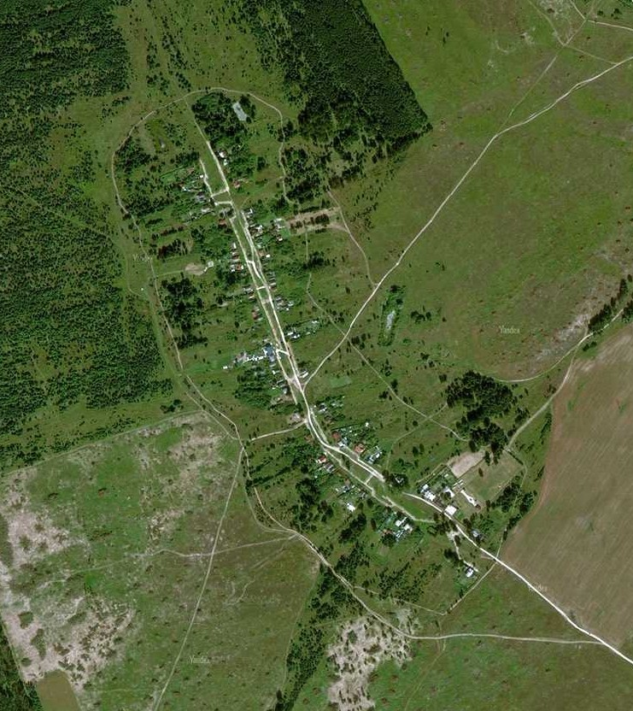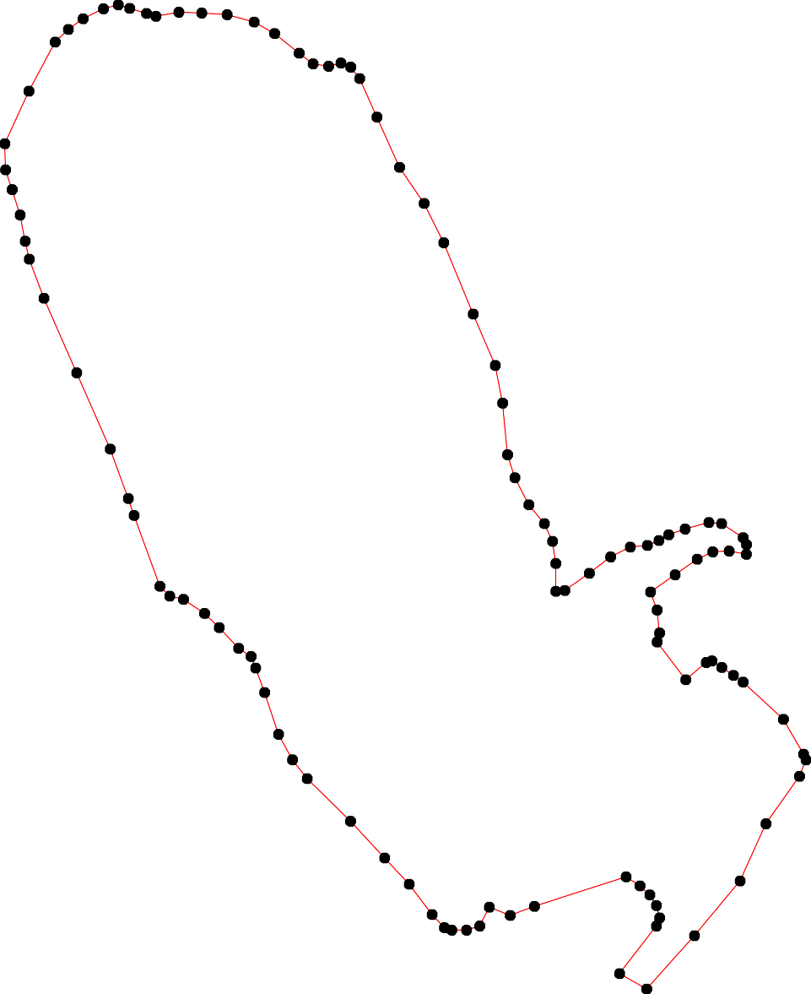
1 - характерная точка контура, сведения о которой позволяют однозначно определить её на местности
- вновь образованная часть контура, сведения о которой достаточны для определения её местоположения

ОПИСАНИЕ МЕСТОПОЛОЖЕНИЯ ГРАНИЦ

Граница населённого пункта д.Черново-Шеенки

(наименование объекта местоположение границ, которого описано (далее - объект)

Раздел 1

Сведения об объекте
№ п/п | Характеристики объекта | Описание характеристик
1 | 2 | 3
1 | Местоположение объекта | Российская Федерация, Рязанская область, р-н Касимовский, с/п Погостинское, д Черново-Шеенки
2 | Площадь объекта ± величина погрешности определения площади (P ± Дельта P) | 146499кв.м. ± 134кв.м.
3 | Иные характеристики объекта | -

Раздел 2

Сведения о местоположении границ объекта
1. Система координат МСК-62
2. Сведения о характерных точках границ объекта
Обозначе ние характер ных точек границ | Координаты, м |  | Метод определения координат характерной точки | Средняя квадратичес кая погрешност ь положения характерной точки (Мt), м | Описание обозначения точки на местности (при наличии)
Обозначе ние характер ных точек границ | X | Y | Метод определения координат характерной точки |  | Описание обозначения точки на местности (при наличии)
1 | 2 | 3 | 4 | 5 | 6
1 | 490308,56 | 2217669,78 | Картометрический метод | 2,50 | -
2 | 490324,57 | 2217700,9 | Картометрический метод | 2,50 | -
3 | 490407,82 | 2217866,17 | Картометрический метод | 2,50 | -
4 | 490492,01 | 2217820,15 | Картометрический метод | 2,50 | -
5 | 490500,99 | 2217816,78 | Картометрический метод | 2,50 | -
6 | 490513,33 | 2217817,9 | Картометрический метод | 2,50 | -
7 | 490522,31 | 2217825,76 | Картометрический метод | 2,50 | -
8 | 490543,64 | 2217859,44 | Картометрический метод | 2,50 | -
9 | 490548,23 | 2217861,51 | Картометрический метод | 2,50 | -
10 | 490564,55 | 2217855,72 | Картометрический метод | 2,50 | -
11 | 490568,76 | 2217858,35 | Картометрический метод | 2,50 | -
12 | 490608,77 | 2217914,16 | Картометрический метод | 2,50 | -
13 | 490677,64 | 2218024,49 | Картометрический метод | 2,50 | -
14 | 490538,2 | 2218101,47 | Картометрический метод | 2,50 | -
15 | 490531,19 | 2218105,35 | Картометрический метод | 2,50 | -
16 | 490515,36 | 2218114,08 | Картометрический метод | 2,50 | -
17 | 490434,03 | 2218159,26 | Картометрический метод | 2,50 | -
18 | 490413,7 | 2218169,05 | Картометрический метод | 2,50 | -
19 | 490388,46 | 2218128,41 | Картометрический метод | 2,50 | -
20 | 490364,35 | 2218085,49 | Картометрический метод | 2,50 | -
21 | 490330,37 | 2218036,79 | Картометрический метод | 2,50 | -
22 | 490342,26 | 2218026,82 | Картометрический метод | 2,50 | -
23 | 490321,42 | 2217990,49 | Картометрический метод | 2,50 | -
24 | 490325,85 | 2217987,45 | Картометрический метод | 2,50 | -
25 | 490337,98 | 2217979,52 | Картометрический метод | 2,50 | -
26 | 490320,44 | 2217945,88 | Картометрический метод | 2,50 | -
27 | 490377,03 | 2217897,4 | Картометрический метод | 2,50 | -
28 | 490329,9 | 2217803,16 | Картометрический метод | 2,50 | -
29 | 490287,23 | 2217709,8 | Картометрический метод | 2,50 | -
30 | 490236,55 | 2217646,67 | Картометрический метод | 2,50 | -
31 | 490134,43 | 2217581,43 | Картометрический метод | 2,50 | -
32 | 490057,41 | 2217612,97 | Картометрический метод | 2,50 | -
33 | 489987,64 | 2217621,64 | Картометрический метод | 2,50 | -
34 | 489879,24 | 2217439,22 | Картометрический метод | 2,50 | -
35 | 489893,12 | 2217425,22 | Картометрический метод | 2,50 | -
36 | 489933,17 | 2217409,24 | Картометрический метод | 2,50 | -
37 | 490016,5 | 2217378,47 | Картометрический метод | 2,50 | -
38 | 490025 | 2217376,48 | Картометрический метод | 2,50 | -
39 | 490033,32 | 2217374,53 | Картометрический метод | 2,50 | -

33
32
Сведения о местоположении границ объекта
40 | 490082,25 | 2217363,07 | Картометрический метод | 2,50 | -
41 | 490131,81 | 2217403,91 | Картометрический метод | 2,50 | -
42 | 490200,92 | 2217513,16 | Картометрический метод | 2,50 | -
43 | 490234,08 | 2217558,88 | Картометрический метод | 2,50 | -
44 | 490253,28 | 2217587,5 | Картометрический метод | 2,50 | -
45 | 490277,45 | 2217628,88 | Картометрический метод | 2,50 | -
1 | 490308,56 | 2217669,78 | Картометрический метод | 2,50 | -
3. Сведения о характерных точках части (частей) границы объекта
Обозначе ние характер ных точек части границы | Координаты, м |  | Метод определения координат характерной точки | Средняя квадратичес кая погрешност ь положения характерной точки (Мt), м | Описание обозначения точки на местности (при наличии)
Обозначе ние характер ных точек части границы | X | Y | Метод определения координат характерной точки |  | Описание обозначения точки на местности (при наличии)
1 | 2 | 3 | 4 | 5 | 6
Часть № -
- | - | - | - | - | -

Раздел 4
План границ объекта

13

2
1
45 29
44
43
42 30

11
1089
67
5
4

3

28
12

27
22
24
25
26 23 21

1145
16

17
18
19
20

41 31

40
32
39
8
37
33

36

35
34

Используемые условные знаки и обозначения:

Масштаб 1:7000

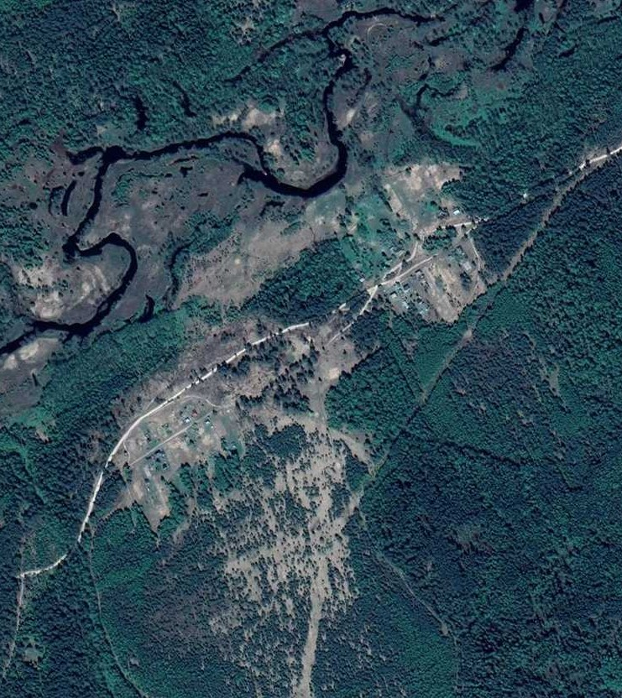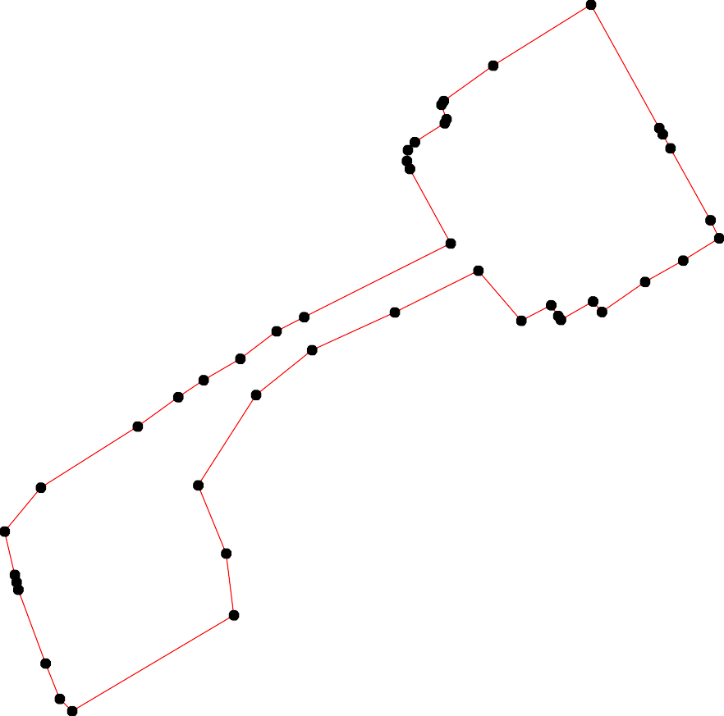
1 - характерная точка контура, сведения о которой позволяют однозначно определить её на местности
- вновь образованная часть контура, сведения о которой достаточны для определения её местоположения

ОПИСАНИЕ МЕСТОПОЛОЖЕНИЯ ГРАНИЦ

Граница населённого пункта п.Полухтино

(наименование объекта местоположение границ, которого описано (далее - объект)

Раздел 1

Сведения об объекте
№ п/п | Характеристики объекта | Описание характеристик
1 | 2 | 3
1 | Местоположение объекта | Российская Федерация, Рязанская область, р-н Касимовский, с/п Погостинское, п Полухтино
2 | Площадь объекта ± величина погрешности определения площади (P ± Дельта P) | 207790кв.м. ± 160кв.м.
3 | Иные характеристики объекта | -

Раздел 2

Сведения о местоположении границ объекта
1. Система координат МСК-62
2. Сведения о характерных точках границ объекта
Обозначе ние характер ных точек границ | Координаты, м |  | Метод определения координат характерной точки | Средняя квадратичес кая погрешност ь положения характерной точки (Мt), м | Описание обозначения точки на местности (при наличии)
Обозначе ние характер ных точек границ | X | Y | Метод определения координат характерной точки |  | Описание обозначения точки на местности (при наличии)
1 | 2 | 3 | 4 | 5 | 6
1 | 489016,44 | 2216697,62 | Картометрический метод | 2,50 | -
2 | 489065,01 | 2216755,17 | Картометрический метод | 2,50 | -
3 | 489078,56 | 2216763,07 | Картометрический метод | 2,50 | -
4 | 489116,96 | 2216824,01 | Картометрический метод | 2,50 | -
5 | 489146,32 | 2216864,63 | Картометрический метод | 2,50 | -
6 | 489172,3 | 2216900,74 | Картометрический метод | 2,50 | -
7 | 489191,5 | 2216917,67 | Картометрический метод | 2,50 | -
8 | 489218,6 | 2216933,47 | Картометрический метод | 2,50 | -
9 | 489229,9 | 2216943,62 | Картометрический метод | 2,50 | -
10 | 489237,8 | 2216960,55 | Картометрический метод | 2,50 | -
11 | 489242,32 | 2216981,99 | Картометрический метод | 2,50 | -
12 | 489268,3 | 2217013,59 | Картометрический метод | 2,50 | -
13 | 489321,38 | 2217065,5 | Картометрический метод | 2,50 | -
14 | 489323,64 | 2217074,53 | Картометрический метод | 2,50 | -
15 | 489323,64 | 2217083,56 | Картометрический метод | 2,50 | -
16 | 489284,11 | 2217109,51 | Картометрический метод | 2,50 | -
17 | 489263,78 | 2217135,47 | Картометрический метод | 2,50 | -
18 | 489240,06 | 2217159,16 | Картометрический метод | 2,50 | -
19 | 489221,99 | 2217167,06 | Картометрический метод | 2,50 | -
20 | 489207,31 | 2217168,19 | Картометрический метод | 2,50 | -
21 | 489196,02 | 2217165,93 | Картометрический метод | 2,50 | -
22 | 489176,82 | 2217155,78 | Картометрический метод | 2,50 | -
23 | 489146,32 | 2217146,75 | Картометрический метод | 2,50 | -
24 | 489118,09 | 2217143,36 | Картометрический метод | 2,50 | -
25 | 489094,55 | 2217144,25 | Картометрический метод | 2,50 | -
26 | 489078,74 | 2217146,5 | Картометрический метод | 2,50 | -
27 | 489066,31 | 2217152,15 | Картометрический метод | 2,50 | -
28 | 489058,41 | 2217164,56 | Картометрический метод | 2,50 | -
29 | 489058,41 | 2217174,72 | Картометрический метод | 2,50 | -
30 | 489064,06 | 2217184,87 | Картометрический метод | 2,50 | -
31 | 489084,38 | 2217191,64 | Картометрический метод | 2,50 | -
32 | 489088,9 | 2217195,03 | Картометрический метод | 2,50 | -
33 | 489088,9 | 2217211,96 | Картометрический метод | 2,50 | -
34 | 489079,87 | 2217230,01 | Картометрический метод | 2,50 | -
35 | 489075,35 | 2217261,61 | Картометрический метод | 2,50 | -
36 | 489076,48 | 2217274,02 | Картометрический метод | 2,50 | -
37 | 489091,16 | 2217290,95 | Картометрический метод | 2,50 | -
38 | 489099,07 | 2217306,75 | Картометрический метод | 2,50 | -
39 | 489099,07 | 2217323,67 | Картометрический метод | 2,50 | -

Сведения о местоположении границ объекта
40 | 489094,55 | 2217368,81 | Картометрический метод | 2,50 | -
41 | 489091,16 | 2217369,94 | Картометрический метод | 2,50 | -
42 | 489082,13 | 2217355,27 | Картометрический метод | 2,50 | -
43 | 489078,74 | 2217342,86 | Картометрический метод | 2,50 | -
44 | 489075,35 | 2217313,52 | Картометрический метод | 2,50 | -
45 | 489064,06 | 2217292,08 | Картометрический метод | 2,50 | -
46 | 489048,24 | 2217270,64 | Картометрический метод | 2,50 | -
47 | 489003,07 | 2217222,11 | Картометрический метод | 2,50 | -
48 | 488977,09 | 2217193,9 | Картометрический метод | 2,50 | -
49 | 488934,28 | 2217140,9 | Картометрический метод | 2,50 | -
50 | 488890,23 | 2217088,99 | Картометрический метод | 2,50 | -
51 | 488828,12 | 2217020,15 | Картометрический метод | 2,50 | -
52 | 488810,23 | 2216998,85 | Картометрический метод | 2,50 | -
53 | 488800,07 | 2216974,02 | Картометрический метод | 2,50 | -
54 | 488761,67 | 2216922,11 | Картометрический метод | 2,50 | -
55 | 488707,46 | 2216843,12 | Картометрический метод | 2,50 | -
56 | 488666,8 | 2216783,31 | Картометрический метод | 2,50 | -
57 | 488740,87 | 2216720,11 | Картометрический метод | 2,50 | -
58 | 488816,37 | 2216669,78 | Картометрический метод | 2,50 | -
59 | 488876,14 | 2216635,17 | Картометрический метод | 2,50 | -
60 | 488953,21 | 2216624,16 | Картометрический метод | 2,50 | -
1 | 489016,44 | 2216697,62 | Картометрический метод | 2,50 | -
3. Сведения о характерных точках части (частей) границы объекта
Обозначе ние характер ных точек части границы | Координаты, м |  | Метод определения координат характерной точки | Средняя квадратичес кая погрешност ь положения характерной точки (Мt), м | Описание обозначения точки на местности (при наличии)
Обозначе ние характер ных точек части границы | X | Y | Метод определения координат характерной точки |  | Описание обозначения точки на местности (при наличии)
1 | 2 | 3 | 4 | 5 | 6
Часть № -
- | - | - | - | - | -

Раздел 4
План границ объекта

12
9 1101
8
7
6
131415
16
17
18
19
20
21
22

5 23
4 24
3 253312 3334 3637

3839 40

2

1

60

59

51
58 53 52
54
57
55
56
223628709

47
48
49

50
5 41
4454 43 42
46

Используемые условные знаки и обозначения:
Масштаб 1:7000

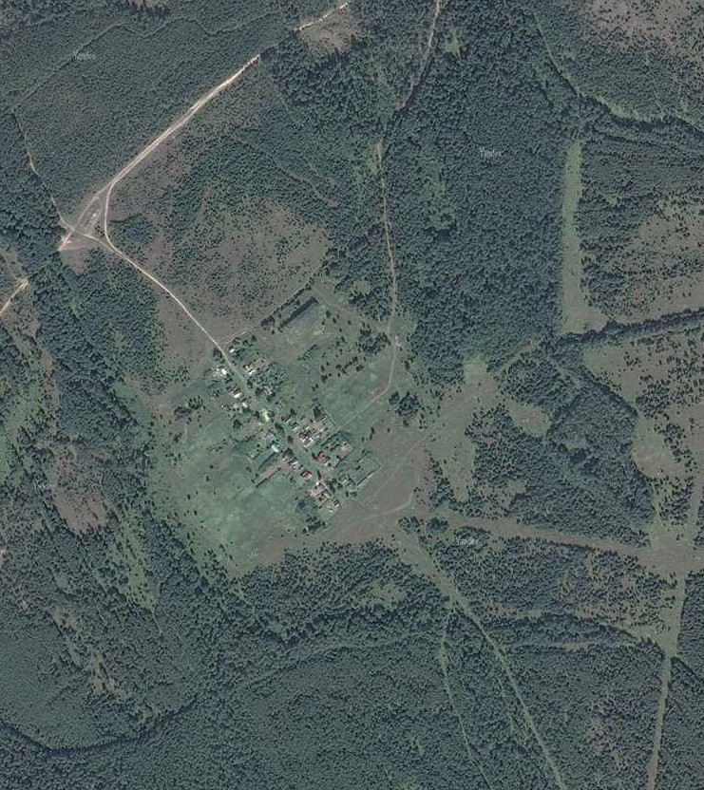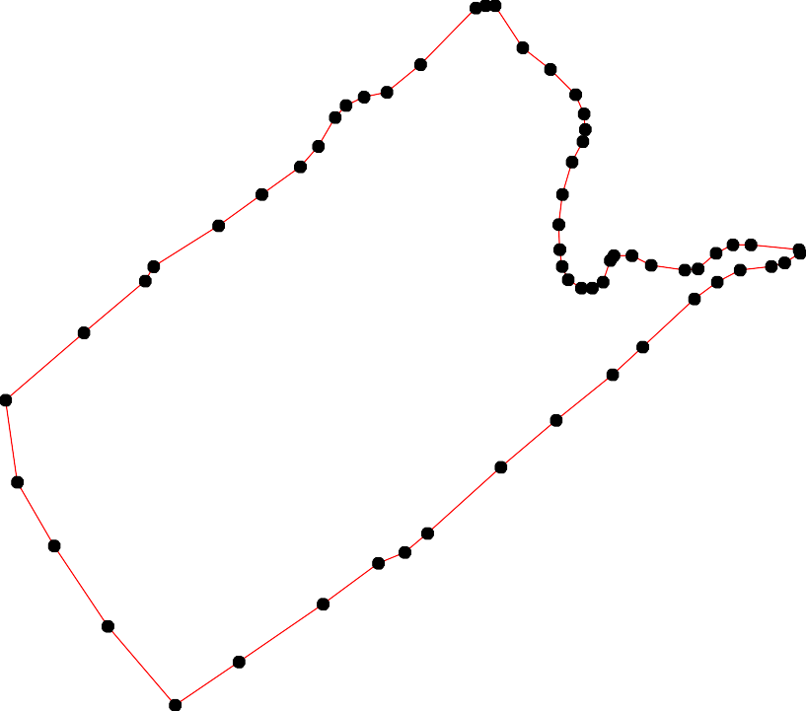
1 - характерная точка контура, сведения о которой позволяют однозначно определить её на местности
- вновь образованная часть контура, сведения о которой достаточны для определения её местоположения

ОПИСАНИЕ МЕСТОПОЛОЖЕНИЯ ГРАНИЦ

Граница населённого пункта с.Погост

(наименование объекта местоположение границ, которого описано (далее - объект)

Раздел 1

Сведения об объекте
№ п/п | Характеристики объекта | Описание характеристик
1 | 2 | 3
1 | Местоположение объекта | Российская Федерация, Рязанская область, р-н Касимовский, с/п Погостинское, с Погост
2 | Площадь объекта ± величина погрешности определения площади (P ± Дельта P) | 1677458кв.м. ± 453кв.м.
3 | Иные характеристики объекта | -

Раздел 2

Сведения о местоположении границ объекта
1. Система координат МСК-62
2. Сведения о характерных точках границ объекта
Обозначе ние характер ных точек границ | Координаты, м |  | Метод определения координат характерной точки | Средняя квадратичес кая погрешност ь положения характерной точки (Мt), м | Описание обозначения точки на местности (при наличии)
Обозначе ние характер ных точек границ | X | Y | Метод определения координат характерной точки |  | Описание обозначения точки на местности (при наличии)
1 | 2 | 3 | 4 | 5 | 6
1 | 486936,98 | 2228579,31 | Картометрический метод | 2,50 | -
2 | 486933,45 | 2228593,46 | Картометрический метод | 2,50 | -
3 | 486930,84 | 2228603,91 | Картометрический метод | 2,50 | -
4 | 486920,79 | 2228610,31 | Картометрический метод | 2,50 | -
5 | 486888,78 | 2228615,79 | Картометрический метод | 2,50 | -
6 | 486852,21 | 2228622,18 | Картометрический метод | 2,50 | -
7 | 486814,72 | 2228625,84 | Картометрический метод | 2,50 | -
8 | 486808,32 | 2228633,15 | Картометрический метод | 2,50 | -
9 | 486811,06 | 2228643,2 | Картометрический метод | 2,50 | -
10 | 486826,6 | 2228660,56 | Картометрический метод | 2,50 | -
11 | 486845,81 | 2228672,43 | Картометрический метод | 2,50 | -
12 | 486886,04 | 2228681,57 | Картометрический метод | 2,50 | -
13 | 486915,49 | 2228685,25 | Картометрический метод | 2,50 | -
14 | 486878,71 | 2228712,63 | Картометрический метод | 2,50 | -
15 | 486773,99 | 2228808,46 | Картометрический метод | 2,50 | -
16 | 486507,5 | 2229074,73 | Картометрический метод | 2,50 | -
17 | 486491,35 | 2229093,09 | Картометрический метод | 2,50 | -
18 | 486460,02 | 2229059,66 | Картометрический метод | 2,50 | -
19 | 486409,37 | 2229037,08 | Картометрический метод | 2,50 | -
20 | 486355,98 | 2229030,23 | Картометрический метод | 2,50 | -
21 | 486273,21 | 2229054,77 | Картометрический метод | 2,50 | -
22 | 486109,56 | 2229139,07 | Картометрический метод | 2,50 | -
23 | 486012,79 | 2229204,2 | Картометрический метод | 2,50 | -
24 | 485914,68 | 2229298,66 | Картометрический метод | 2,50 | -
25 | 485855,94 | 2229401,02 | Картометрический метод | 2,50 | -
26 | 485842,07 | 2229427,92 | Картометрический метод | 2,50 | -
27 | 485816,2 | 2229464,45 | Картометрический метод | 2,50 | -
28 | 485808,04 | 2229474,23 | Картометрический метод | 2,50 | -
29 | 485790,1 | 2229474,23 | Картометрический метод | 2,50 | -
30 | 485790,1 | 2229493,79 | Картометрический метод | 2,50 | -
31 | 485779,49 | 2229517,43 | Картометрический метод | 2,50 | -
32 | 485759,1 | 2229541,06 | Картометрический метод | 2,50 | -
33 | 485737,08 | 2229585,89 | Картометрический метод | 2,50 | -
34 | 485716,17 | 2229618,29 | Картометрический метод | 2,50 | -
35 | 485659,89 | 2229682,67 | Картометрический метод | 2,50 | -
36 | 485600,34 | 2229747,87 | Картометрический метод | 2,50 | -
37 | 485577,74 | 2229763,26 | Картометрический метод | 2,50 | -
38 | 485554,9 | 2229794,23 | Картометрический метод | 2,50 | -
39 | 485527,17 | 2229832,53 | Картометрический метод | 2,50 | -

Сведения о местоположении границ объекта
40 | 485523,09 | 2229853,72 | Картометрический метод | 2,50 | -
41 | 485513,3 | 2229871,65 | Картометрический метод | 2,50 | -
42 | 485513,3 | 2229903,44 | Картометрический метод | 2,50 | -
43 | 485514,11 | 2229941,74 | Картометрический метод | 2,50 | -
44 | 485509,27 | 2229975,76 | Картометрический метод | 2,50 | -
45 | 485497,03 | 2230009,99 | Картометрический метод | 2,50 | -
46 | 485490,75 | 2230023,12 | Картометрический метод | 2,50 | -
47 | 485447,6 | 2230023,49 | Картометрический метод | 2,50 | -
48 | 485422,71 | 2230066,39 | Картометрический метод | 2,50 | -
49 | 485399,35 | 2230101,62 | Картометрический метод | 2,50 | -
50 | 485377,9 | 2230127,66 | Картометрический метод | 2,50 | -
51 | 485357,98 | 2230138,77 | Картометрический метод | 2,50 | -
52 | 485342,67 | 2230152,94 | Картометрический метод | 2,50 | -
53 | 485315,21 | 2230178,24 | Картометрический метод | 2,50 | -
54 | 485279,53 | 2230202,38 | Картометрический метод | 2,50 | -
55 | 485239,65 | 2230211,83 | Картометрический метод | 2,50 | -
56 | 485203,1 | 2230217,84 | Картометрический метод | 2,50 | -
57 | 485183,81 | 2230223,98 | Картометрический метод | 2,50 | -
58 | 485159,27 | 2230224,86 | Картометрический метод | 2,50 | -
59 | 485134,72 | 2230218,72 | Картометрический метод | 2,50 | -
60 | 485113,68 | 2230211,71 | Картометрический метод | 2,50 | -
61 | 485095,27 | 2230202,94 | Картометрический метод | 2,50 | -
62 | 485082,13 | 2230186,28 | Картометрический метод | 2,50 | -
63 | 485073,36 | 2230169,63 | Картометрический метод | 2,50 | -
64 | 485061,96 | 2230149,47 | Картометрический метод | 2,50 | -
65 | 485043,55 | 2230128,43 | Картометрический метод | 2,50 | -
66 | 485026,9 | 2230116,16 | Картометрический метод | 2,50 | -
67 | 485010,24 | 2230105,64 | Картометрический метод | 2,50 | -
68 | 485000,6 | 2230095,99 | Картометрический метод | 2,50 | -
69 | 485000,6 | 2230084,6 | Картометрический метод | 2,50 | -
70 | 485005,86 | 2230072,32 | Картометрический метод | 2,50 | -
71 | 485014,62 | 2230067,06 | Картометрический метод | 2,50 | -
72 | 485025,14 | 2230064,43 | Картометрический метод | 2,50 | -
73 | 485040,92 | 2230071,45 | Картометрический метод | 2,50 | -
74 | 485058,46 | 2230076,71 | Картометрический метод | 2,50 | -
75 | 485049,29 | 2230065,86 | Картометрический метод | 2,50 | -
76 | 485030,65 | 2230055,59 | Картометрический метод | 2,50 | -
77 | 485015,62 | 2230049,69 | Картометрический метод | 2,50 | -
78 | 484998,12 | 2230046,27 | Картометрический метод | 2,50 | -
79 | 484982,71 | 2230036,96 | Картометрический метод | 2,50 | -
80 | 484979,87 | 2230037,71 | Картометрический метод | 2,50 | -
81 | 484981,39 | 2230031,81 | Картометрический метод | 2,50 | -
82 | 484977,21 | 2230032,95 | Картометрический метод | 2,50 | -
83 | 484974,16 | 2230030,1 | Картометрический метод | 2,50 | -
84 | 484974,16 | 2230025,73 | Картометрический метод | 2,50 | -
85 | 484970,55 | 2230022,68 | Картометрический метод | 2,50 | -
86 | 484967,79 | 2230019,27 | Картометрический метод | 2,50 | -
87 | 484932,36 | 2230008,37 | Картометрический метод | 2,50 | -
88 | 484859,21 | 2229990,82 | Картометрический метод | 2,50 | -
89 | 484846,05 | 2229998,71 | Картометрический метод | 2,50 | -
90 | 484843,42 | 2230010,11 | Картометрический метод | 2,50 | -

Сведения о местоположении границ объекта
91 | 484833,77 | 2230010,99 | Картометрический метод | 2,50 | -
92 | 484825 | 2230005,73 | Картометрический метод | 2,50 | -
93 | 484803,94 | 2229989,07 | Картометрический метод | 2,50 | -
94 | 484783,76 | 2229971,54 | Картометрический метод | 2,50 | -
95 | 484764,46 | 2229958,39 | Картометрический метод | 2,50 | -
96 | 484733,97 | 2229881,34 | Картометрический метод | 2,50 | -
97 | 484674,31 | 2229883,97 | Картометрический метод | 2,50 | -
98 | 484616,4 | 2229886,6 | Картометрический метод | 2,50 | -
99 | 484602,37 | 2229883,09 | Картометрический метод | 2,50 | -
100 | 484589,21 | 2229868,19 | Картометрический метод | 2,50 | -
101 | 484573,41 | 2229838,39 | Картометрический метод | 2,50 | -
102 | 484595,55 | 2229824,5 | Картометрический метод | 2,50 | -
103 | 484606,07 | 2229816,61 | Картометрический метод | 2,50 | -
104 | 484612,21 | 2229806,09 | Картометрический метод | 2,50 | -
105 | 484615,72 | 2229786,8 | Картометрический метод | 2,50 | -
106 | 484652,56 | 2229657,27 | Картометрический метод | 2,50 | -
107 | 484651,69 | 2229528,41 | Картометрический метод | 2,50 | -
108 | 484654,32 | 2229520,52 | Картометрический метод | 2,50 | -
109 | 484663,09 | 2229511,75 | Картометрический метод | 2,50 | -
110 | 484676,25 | 2229506,49 | Картометрический метод | 2,50 | -
111 | 484762,88 | 2229580,17 | Картометрический метод | 2,50 | -
112 | 484804,6 | 2229610,65 | Картометрический метод | 2,50 | -
113 | 484850,17 | 2229550,91 | Картометрический метод | 2,50 | -
114 | 484795,02 | 2229507,25 | Картометрический метод | 2,50 | -
115 | 484824,51 | 2229454,01 | Картометрический метод | 2,50 | -
116 | 484860,12 | 2229406,14 | Картометрический метод | 2,50 | -
117 | 484888,08 | 2229372,06 | Картометрический метод | 2,50 | -
118 | 484931,74 | 2229322,65 | Картометрический метод | 2,50 | -
119 | 484903,78 | 2229294,7 | Картометрический метод | 2,50 | -
120 | 484949,36 | 2229234,19 | Картометрический метод | 2,50 | -
121 | 484965,82 | 2229209,3 | Картометрический метод | 2,50 | -
122 | 484969,5 | 2229204,77 | Картометрический метод | 2,50 | -
123 | 485010,26 | 2229155,92 | Картометрический метод | 2,50 | -
124 | 484925,87 | 2229104,77 | Картометрический метод | 2,50 | -
125 | 484798,97 | 2228932,15 | Картометрический метод | 2,50 | -
126 | 484910,35 | 2228859,02 | Картометрический метод | 2,50 | -
127 | 485063,92 | 2228758,19 | Картометрический метод | 2,50 | -
128 | 485167,31 | 2228902,23 | Картометрический метод | 2,50 | -
129 | 485171,58 | 2228898,97 | Картометрический метод | 2,50 | -
130 | 485312,8 | 2228791,09 | Картометрический метод | 2,50 | -
131 | 485399,75 | 2228725,36 | Картометрический метод | 2,50 | -
132 | 485433,44 | 2228742,07 | Картометрический метод | 2,50 | -
133 | 485448,75 | 2228734,03 | Картометрический метод | 2,50 | -
134 | 485463,69 | 2228736,33 | Картометрический метод | 2,50 | -
135 | 485488,2 | 2228720,62 | Картометрический метод | 2,50 | -
136 | 485501,57 | 2228707,06 | Картометрический метод | 2,50 | -
137 | 485528,92 | 2228675,22 | Картометрический метод | 2,50 | -
138 | 485558,21 | 2228654,3 | Картометрический метод | 2,50 | -
139 | 485570,68 | 2228672,37 | Картометрический метод | 2,50 | -
140 | 485573,6 | 2228676,2 | Картометрический метод | 2,50 | -
141 | 485600,79 | 2228657,81 | Картометрический метод | 2,50 | -

Сведения о местоположении границ объекта
142 | 485646,37 | 2228644,03 | Картометрический метод | 2,50 | -
143 | 485718,37 | 2228734,03 | Картометрический метод | 2,50 | -
144 | 485735,22 | 2228749,73 | Картометрический метод | 2,50 | -
145 | 485741,73 | 2228761,6 | Картометрический метод | 2,50 | -
146 | 485746,32 | 2228777,69 | Картометрический метод | 2,50 | -
147 | 485773,61 | 2228800,9 | Картометрический метод | 2,50 | -
148 | 485803,44 | 2228745,67 | Картометрический метод | 2,50 | -
149 | 485828,78 | 2228699,35 | Картометрический метод | 2,50 | -
150 | 485846,33 | 2228682,69 | Картометрический метод | 2,50 | -
151 | 485865,63 | 2228670,42 | Картометрический метод | 2,50 | -
152 | 485910 | 2228658,18 | Картометрический метод | 2,50 | -
153 | 485962,64 | 2228650,29 | Картометрический метод | 2,50 | -
154 | 485987,15 | 2228649,22 | Картометрический метод | 2,50 | -
155 | 486023,98 | 2228655,14 | Картометрический метод | 2,50 | -
156 | 486333,42 | 2228629,86 | Картометрический метод | 2,50 | -
157 | 486635,96 | 2228606,12 | Картометрический метод | 2,50 | -
158 | 486815,19 | 2228592,33 | Картометрический метод | 2,50 | -
159 | 486894,09 | 2228586,2 | Картометрический метод | 2,50 | -
1 | 486936,98 | 2228579,31 | Картометрический метод | 2,50 | -
3. Сведения о характерных точках части (частей) границы объекта
Обозначе ние характер ных точек части границы | Координаты, м |  | Метод определения координат характерной точки | Средняя квадратичес кая погрешност ь положения характерной точки (Мt), м | Описание обозначения точки на местности (при наличии)
Обозначе ние характер ных точек части границы | X | Y | Метод определения координат характерной точки |  | Описание обозначения точки на местности (при наличии)
1 | 2 | 3 | 4 | 5 | 6
Часть № -
- | - | - | - | - | -

44
43

Раздел 4
План границ объекта

1 2 3
4 13

159

158
5 12 14
611
10
987
15

157

16
17
18
19
20
156
21

22

155
154
153
152
151
150
149
148 147
141414465
143
23

24
2526

2278
3209 31
32
3334
35

142
114139
140
138
137
136
135
134
3
132
131

130

1298

36
37
38
34904142 43

44 4456
47
48

49
50
5512
53
54
55
56
57
58
59
60

127

123

7734
72 776
771078
6261
64
75
63
65
66
6

126

125

124
112221
120

118
119 117
116

115

113
112
114111

110
110098107

106

1015304
102
101

96
97
98
19009
87296698 7
86854310
87

88890
91
92
93
94
95

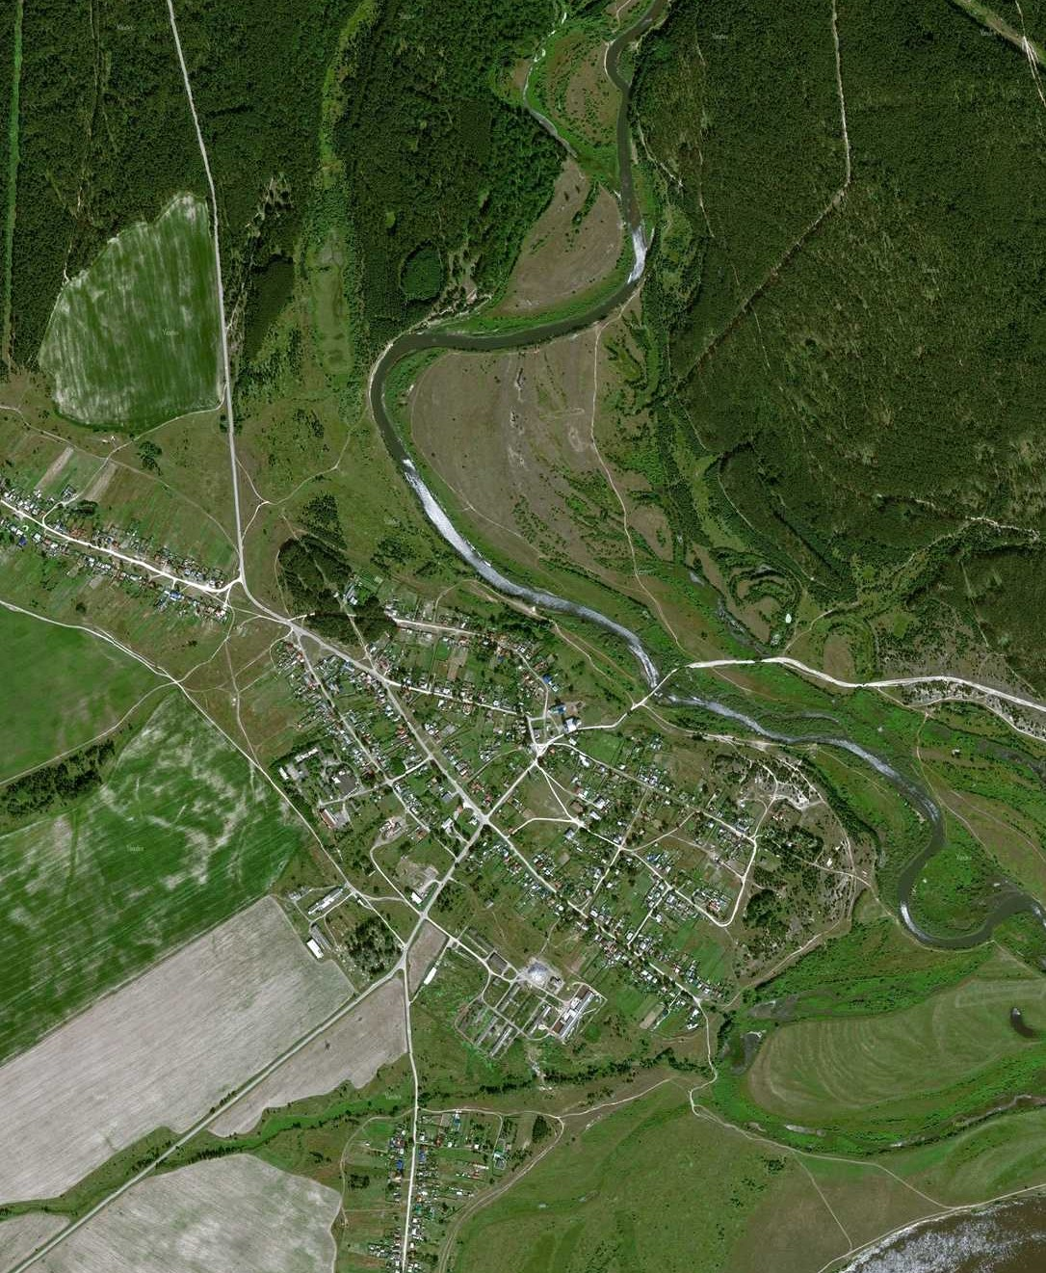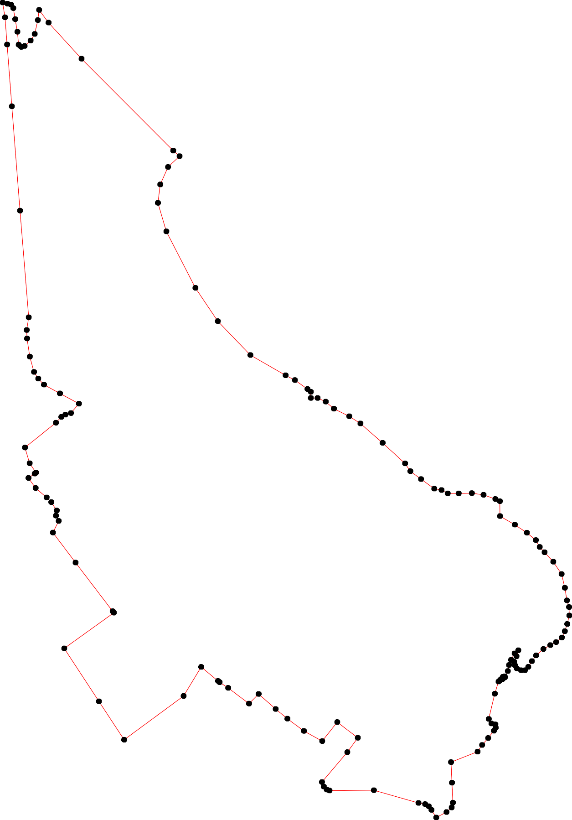

Используемые условные знаки и обозначения: Масштаб 1:10000

1 - характерная точка контура, сведения о которой позволяют однозначно определить её на местности
- вновь образованная часть контура, сведения о которой достаточны для определения её местоположения

